Univerzita Palackého v Olomouci
Cyrilometodějská teologická fakulta
Katedra křesťanské sociální práce

Využití konceptu Conflict Resolution Education ve školské sociální práci

Bakalářská práce

Studijní program
Mezinárodní sociální a humanitární práce

Autor: | Tomáš Kučera
Vedoucí práce: | Mgr. Nataša Matulayová, Ph.D., BSBA

Olomouc 2024

Prohlášení
Prohlašuji, že jsem práci vypracoval samostatně a že jsem všechny použité informační zdroje uvedl v seznamu literatury. Ve své práci jsem využíval nástroje umělé inteligence pro shrnutí textu, rozšíření povědomí o dalších možnostech či pro lepší formulování některých myšlenek, ovšem dle etických pravidel a v souladu s průvodcem pro psaní závěrečných prací.

V Olomouci 25.4.2024 Tomáš Kučera

Poděkování
Rád bych věnoval své upřímné poděkování paní doktorce Nataše Matulayové za její profesionální vedení a podporu během celého procesu psaní této práce. Její cenné rady, trpělivost a ochota poskytovat zpětnou vazbu mi byly neocenitelnou oporou. Také bych chtěl vyjádřit vděk celému pedagogickému týmu školy za příznivé a kolegiální prostředí, které mě inspirovalo a podpořilo při tvorbě této práce. Nesmím zapomenout ani na podporu mé rodiny, přátel a spolužáků, zejména Kamily Cechmeisterové, Terezii Reichlové a Martiny Rieglové.

Motto
„Vzdělání je ta nejsilnější zbraň, kterou lze změnit svět.“
Nelson Mandela

Obsah
Úvod 11
Teoretická část 13
1 Konflikt v kontextu školské sociální práce 15
1.1 Konflikt 15
1.2 Školská sociální práce 16
1.3 Ekologická perspektiva ve ŠSP 18
1.4 Etický aspekt školské sociální práce 18
1.5 Řešení konfliktů v kontextu školské sociální práce 19
1.5.1 Mediace 20
1.5.2 Facilitace 21
1.5.3 Vyjednávání 21
2 Conflict Resolution Education (CRE) 23
2.1 Definice konceptu CRE 24
2.2 Cíle CRE 26
2.3 Implementace CRE s využitím ŠSP 30
2.4 Typy programů CRE 34
2.5 CRE z pohledu kritické sociální práce 38
3 Propojení tématu se sociální politikou 41
3.1 Vzdělávací politika 41
3.2 Rodinná politika 43
3.3 Legislativa 43
4 Příležitost ke zkvalitnění ŠSP v ČR 45
Praktická část 47
5 Analýza potřebnosti 49
5.1 Primární data 49
5.1.1 Interpretace dat 50
5.1.2 Shrnutí 55
5.2 Sekundární data 56
5.3 Příklady řešení dané problematiky 57
5.4 Cílová skupina 60
5.5 Analýza stakeholderů 61
5.6 Závěr analýzy potřebnosti 62
6 Cílové skupiny 63
7 Cíle projektu 65
8 Klíčové aktivity 67
9 Indikátory splnění klíčových aktivit 71
10 Výstupy a výsledky 73
11 Popis přidané hodnoty projektu 75
12 Harmonogram 77
13 Management rizik 79
14 Rozpočet 81
15 Intervenční logika projektu 83
Závěr 85
Bibliografie 87
Seznam zkratek 99
Seznam obrázků 101
Seznam příloh 103
Přílohy 105

Úvod
Zvyšování kvality vzdělávání přináší jedinečnou příležitost ke zlepšení životů jedinců i celé společnosti, což je v dnešním moderním světe klíčové. Kvalita vzdělání je zásadní i pro sociální práci, protože se jedná o profesi, jejímž cílem je právě zlepšovat život jednotlivců v naší dynamicky se měnící společnosti. Neustálé změny naší doby kladou zvýšené nároky na sociální pracovníky a jejich připravenost reagovat efektivně na nově vznikající situace. Novodobé vzdělávání by tak mělo reagovat na potřeby naší demokratické společnosti a sociální práce jako věda a praktická disciplína by toho měla být nedílnou součástí.
V České republice je však působnost školské sociální práce velmi opomíjená a jejímu zavedení stále není věnována patřičná pozornost. To i přesto, že českému školství nabízí celou řadu dovedností a znalostí, které přímo navazují na problémy vzdělávacího systému, jako jsou nerovnosti, inkluze, rizikové chování studentů, migrace a mnoho dalších. V teoretické části se věnuji právě preventivní činnosti a pozitivních dopadů na klima školy sociálních pracovníků, kteří mají za cíl dát možnost všem studentům se kvalitně vzdělávat ve školním prostředí. Sociální pracovníci ve školské praxi nabízí mnoho služeb pro žáky, ale i učitele či rodiče. Právě přesah do rodinného prostředí a jeho znalost spolu se zásadami profesionality, důvěryhodnosti či nestrannosti ze sociálního pracovníka činí ideálního kandidáta pro řešení konfliktů na školách. Techniky sociální práce jako jsou mediace, facilitace či vyjednávání, ale také aktivní naslouchání či empatie mu poskytují široký rámec pro konstruktivní řešení konfliktů. Tyto kompetence, které školský sociální pracovník má, může prokázat i v rámci implementace konceptu Conflict Resolution Education a jeho programů, které umožní studentům, ale i rodičům, učitelům a dalším zaměstnancům školy, udržovat dobré vztahy, předcházet rizikovému chování, řádně vykonávat své role a příznivě ovlivňovat školní prostředí.
S konceptem jsem se poprvé setkal na své zahraniční praxi v Kapském Městě, kde prokazoval velmi příznivé dopady na školní komunitu, což následně potvrdila i rešerše odborné literatury, zejména z USA odkud koncept pochází, a kde je také ŠSP už dlouhou dobu zavedená. CRE taktéž navazuje na hlavní cíl vzdělávací politiky, který akcentuje kompetence potřebné pro osobní i profesní život. CRE a ŠSP mají mnoho společných cílů a mohou spolu vytvořit podpůrné prostředí školy, které navazuje na potřeby 21. století.
V části praktické zdůrazňuji potřebnost specifických aktivit CRE a ŠSP. V rámci analýzy potřebnosti zkoumám konkrétní typologii konfliktů na škole GYKOVY a taktéž sekundární zdroje, které se týkají programů CRE. Na základě této analýzy potřebnosti představuje konkrétní projektové řešení, který má za cíl zlepšit prostředí dané školy, které studentům pomůže v celém procesu vzdělávání, ale i v dospělém životě. Představuji konkrétní aktivity a jejich indikátory, které budou hlavním „motorem“ této pozitivní změny na škole
Práce tak má v rámci svého rozdělení na teoretickou a praktickou část dva hlavní cíle. Hlavním cílem teoretické části je prozkoumat možnosti využití CRE v rámci výkonu ŠSP. Hlavním cíle praktické části je implementace konceptu Conflict Resolution Education (CRE) v rámci školské sociální práce.

Teoretická část
„Tato část představuje teoretické základy této práce což jsou témata sociální práce ve vztahu k řešení konfliktů, školské sociální práce, koncept Conflict Resolution Education a propojení sociální politiky.“

Konflikt v kontextu školské sociální práce
V této kapitole se zaměřuji na konflikt a sociální práci v kontextu školního prostředí, kde představuji metody a přístupy k řešení konfliktů, založené na principech sociální spravedlnosti a lidských práv.
Při definování sociální práce vnímáme jistou terminologickou nejednotnost, jelikož definice reflektuje různé kontexty. Pro kontextuální rámec této práce, která se zabývá výskytem konfliktů ve školním prostředí, můžeme sociální práci vyzdvihnout, jako vědu i profesní disciplínu, která se zabývá řešením různých sociálních problémů, podporuje sociální změnu a rozvoj a je založená na principech sociální spravedlnosti a lidských práv. Sociální práce si klade za cíl podpořit sociální fungování svých klientů (IFSW, 2014; Thelenová, 2011, s. 7; Gulová, 2011, s. 14)

Konflikt
Na druhé straně zde máme konflikt, který můžeme obecně definovat, jako spor či nedorozumění mezi lidmi, kdy v jejich komunikaci dochází ke střetu názorů, postojů, potřeb, zájmů, ale i citů či hodnot. (NZIP, 2024)
Křivohlavý (2008, s. 19–24) zdůrazňuje, že při střetnutí dvou lidí nelze zcela uspokojit obě strany a rozděluje konflikty na:
- intrapersonální konflikty – vnitřní, osobní konflikty jedné osoby
- interpersonální konflikty – konflikty mezi dvěma lidmi
- skupinové konflikty – konflikty, které existují uvnitř dané skupiny lidí
- meziskupinové konflikty – konflikty mezi dvěma skupinami lidí
Je zřejmé, že pokud se sociální práce zabývá řešením sociálních problému, které přirozeně vznikají z rozporů ve společnosti, a zároveň se snaží o sociální změnu a rozvoj, ve své praxi se tak bude zabývat i řešením různých konfliktních situací.
To zastává i Kelly (2014, s 1–5), který říká, že sociální práce byla odjakživa postavena na konfliktech a jejich řešení. Pro sociální pracovníky je tedy konstruktivní řešení konfliktů klíčovou kompetencí, a i proto se metody pro řešení konfliktů, jako je mediace, v jejich praxi objevují, neboť řešení osobních a mezilidských konfliktů je přirozenou součástí praxe sociální práce.
V kontextu sociální změny a rozvoje je konflikt faktor, který má díky své dynamické podstatě tendenci měnit systémy. (Plamínek, 2012, s. 15) Již Marx považoval konflikt tříd jako hnací sílu sociálních změn a revolucí, kde je ústředním tématem sociální nerovnost a sociální spravedlnost. (Psychologie, pedagogika, 2024) Sociální práce využívá kritické teorie ve vztahu k problémům sociální spravedlnosti. Právě celospolečenský zájem o sociální spravedlnost má pro sociální práci smysl při pomoci lidem zvládat jejich sociální konflikty. Úsilí o sociální změnu se zaměřuje především na otázky chudoby, nezaměstnanosti, diskriminace a dalších forem sociální nespravedlnosti. (Hansen, 2008, s. 403–408) Vrbický (2013, s. 81–84) zdůrazňuje, že pro práci s konflikty i pro prevenci možných konfliktů je nutné pro sociálního pracovníka umět posoudit a reflektovat stratifikaci svých klientů i svoji vlastní. V praxi SP se uplatňuje zejména v antiopresivních přístupech, tedy v rámci boje proti diskriminaci či zneužívání moci a uplatňuje se u nich zejména zmocňování neboli empowerment.
V kontextu řešení sociálních problémů sociální práce předchází či řeší problémy vycházející z konfliktů potřeb jedince. (Kraus a Hoferková, 2016, s. 58) V praxi se také sociální pracovníci setkávají s konflikty multigeneračními či multikulturními. I z těchto důvodů sociální pracovníci využívají metody pro řešení konfliktů, jako jsou mediace a facilitace. (Vrbický, 2013, s. 84) Furman (2001, s. 81–82) v kontextu konfliktu hodnot zmiňuje, že sociální pracovníci, jakožto hodnotově založení profesionálové, jsou připraveni vyjednávat a řešit hodnotové konflikty, taktéž poznamenává, že k tomu však musí být vyzbrojeni teoretickými poznatky, které jim pomůžou hodnotové konflikty objasňovat.

Školská sociální práce
ŠSP je profesní obor sociální práce, který má v mnoha západních zemích dlouholetou tradici, a to zejména v tom užším pojetí, tedy přítomností sociálního pracovníka přímo na škole, který v ČR chybí. (Pospíšil, 2017, s. 6)
Výkon ŠSP zahrnuje všestranné funkce s hlavním cílem – dát možnost všem studentům se kvalitně vzdělávat ve školním prostředí. Primárně pracuje se studentem, ale v praxi se uplatňuje na všech úrovních SP (mikro, mezo a makro). ŠSPr tedy pracuje i s učiteli, rodiči, dalšími zaměstnanci školy i komunitou a je pevnou součástí multidisciplinárního týmu školy. (Openshaw, 2008, s. 5) Významnou rolí je také preventivní činnost, a to na všech úrovních (primární, sekundární a terciární) s cílem vytvořit zdravý ekosystém školy pro vybuzení potenciálu žáků s aspekty komunikačních dovedností, spolupráce a dalších pozitivních emocí. (Matulayová M. a Matulayová N., 2006. s. 102–103)
Součástí těchto činností je i řešení konfliktů na školách, které můžou vést k negativnímu školnímu prostředí, a můžou být také značným zdrojem stresu pro žáky.
Tyto definice však v rámci ŠSP v České republice zatím neplatí, protože u nás nemá, jako je tomu v mnoha jiných vyspělých zemích, zavedenou stálou praxi. V poslední době je v rámci českého vzdělávacího systému zdůrazňován problém nerovnosti k přístupu ke vzdělávání, jehož snížení je i hlavním cílem strategie vzdělávací politiky ČR (MŠMT, 2020) nebo také téma špatného duševního zdraví našich žáků, (NÚDZ, 2023) ale i další společenské změny české společnosti v souvislosti s migrací (aktuálně zejména té z Ukrajiny) či zavádění tzv. inkluzivního vzdělávání, to všechno jsou aspekty, které by měly iniciovat zavádění ŠSPr do našich škol, nicméně i přesto je česká odborná veřejnost k této iniciativě značně apatická. (Havlíková, 2019, s. 122)
Titmanová (2013, s. 162–163) argumentuje, že na rozdíl od jiných zemí, kde je ŠSP zaběhlou disciplínou, máme v ČR jinak nastavený systém s přítomností metodiků prevence či školních psychologů, a že by se naopak tyto pozice měli dále rozvíjet, a na pozici ŠSPr již tedy nevidí místo. Zdůrazňuje také obavy nad možným suplováním práce psychologa sociálním pracovníkem, a tedy sníženou kvalitou poskytovaných služeb a mimo jiné také obavy finanční.
Ačkoliv s obavami se souhlasit dá, s nasycením školního multidisciplinárního týmu nikoliv, a to z toho důvodu, že ŠSPr je odborník na sociální prostředí, a má tedy schopnosti vytvořit ve škole zdravé a podpůrné klima klíčové pro perspektivní vývoj studenta (Matulayová M. a Matulayová N., 2006, s. 102) dále v mnoha školách působící metodik prevence je zároveň i pedagogem na dané škole, což v kontextu řešení konfliktu mezi studentem a učitelem může být pro studenta značně nedůvěryhodná osoba, na rozdíl od neutrálního ŠSPr.
Oblastí, kde značně chybí sociální pracovník na škole je oblast prevence, a to jak sociální exkluze (Hurychová a Ptáčková, 2022, s. 198) tak i prevence sociálně patologických jevů u kterých je důležitá právě včasná intervence (Matulayová 2006, s. 103–104)
Kompetence ŠSPr v konstruktivním řešení konfliktních situací na školách by podporovalo bezpečné prostředí, a také by sloužila jako prevence výskytu patologických jevů. (viz. kap. 3)
Mezi hlavní problémy pro implementaci ŠSPr v ČR patří financování a legislativní zakotvení, nicméně ohledně nákladů, které by na zavedení této pozice byly potřeba, by v celkovém rozpočtu nechyběly, ba naopak. Alvarez et al. (2013, s. 140) v americkém kontextu prokázali značné snížení nákladů státu při zaměstnávání ŠSPr, a to z toho důvodu, že pro stát je velmi finančně nákladné, pokud student např. předčasně ukončí vzdělání, a tedy i z pohledu ekonomického je zavedení ŠSP, mimo spousty dalších pozitiv, také rozhodnutí velmi hospodárné.

Ekologická perspektiva ve ŠSP
Sociální práce na škole musí brát v potaz mnoho aspektů a jejich vzájemné působení a pracovat s nimi v rámci systému. Z toho důvodu se v rámci ŠSP nejlépe ujalo pojetí ekologické sociální práce, které se zaměřuje na člověka a na jeho vzájemné vztahy a interakce s prostředím. (Clancy, 1995, s. 40; Závodná, 2015, s. 43)
Gitterman (2017, s. 287–293) ve své teorii modelu života (Life Model of Social Work Practise) tvrdí, že se lidé přizpůsobují svému prostředí, někteří se v případě nepříznivého prostředí staví do role přeživšího, jiní to můžou ventilovat rizikovým chováním, důsledkem je však stres. Zlepšit schopnost člověka tyto stresory zvládat je jedna z funkcí modelu života. Stresorem může být i samotný konflikt jedince, ať už intrapersonální či interpersonální, (Řezábek, 2007, s. 15–20) a z toho důvodu konstruktivní vyřešení konfliktu by mělo být pro ŠSPr prioritou v rámci zlepšení sociálního fungování jedince.
I Peckoverová et al. (2012, s. 9–17) poukazují na posun ve ŠSP zahrnující systémové teorie se zaměřením na tzv. přístup víceúrovňové intervence (Multilevel Intervention Approach), který, mimo individuálních a skupinových intervencí pro žáky se specifičtějšími potřebami (problémy ve škole, šikana apod.), poskytuje také podporu všem žákům bez ohledu na jejich individuální potřeby, resp. vytváří dobré prostředí školy s cílem zabránit vzniku patologických jevů apod. V tomto kontextu se ŠSP značně vyvíjí od tradičního klinického modelu, který se zaměřuje zejména na žáky se specifickými potřebami, a tím pádem využívat metody pro řešení konfliktů, a také případné využití konceptu Conflict Resolution Education (viz. kap. 3), který má značný preventivní charakter, je ve ŠSP relevantní a účinné řešení, které navazuje na trendy sociální práce ve školství.

Etický aspekt školské sociální práce
Při výkonu své praxe ve školním prostředí sociální pracovníci nevyhnutelně čelí mnoha etickým dilematům či problémům, kde se dostává do sporu celá řada povinností a hodnot, a to jak vůči škole, tak i samotnému studentovi, rodičům či samotnému zákonu (Dupper, 2002, s. 6–7) a jiné to není i v rámci řešení konfliktních situací. Zásada etiky a hodnot je přítomná ve standardu 1. Národní asociace sociálních pracovníků (NASW), který se odkazuje na svůj etický kodex pro sociální pracovníky, (Anastas a Clark, 2012, s. 7) ten se týká etické odpovědnosti zejména vůči klientům, ale i kolegům, společnosti a samotné profesi sociální práce a výkonu její praxe jako profesionální činnosti. (NASW, 2017, s. 7)
V rámci příkladu s využitím ChatGPT se pokusím demonstrovat problematiku etiky:
„V situaci, kdy se žák ve třídě dostane do konfliktu s učitelem například kvůli tomu, že žák tvrdí, že ho učitel nespravedlivě kritizoval před třídou a vytvořil atmosféru hanby a nepohodlí. Učitel naopak tvrdí, že se žák choval nevhodně a rušil vyučování.“
V tomto případě je povinností ŠSPr zajistit bezpečné a podpůrné prostředí pro žáka, což může být právě poskytování ochrany žáků před nespravedlivým zacházením ze strany učitelů. Avšak na druhé straně musí respektovat autoritu učitele a dodržovat školní pravidla.

Řešení konfliktů v kontextu školské sociální práce
Školský sociální pracovník, jakožto vyškolený odborník, má v popisu práce celou řadu služeb, jak pro studenty, tak i pro rodiče, rodiny, zaměstnance školy či pro širší komunitu. Jednou ze služeb pro studenty je nabízet pomoc při řešení konfliktů a zvládání hněvu. (SSWA, [b. d.]) Tato služba navazuje na jednu ze zásad ŠSP a tou jsou tzv. víceúrovňové intervence, které se zaměřují na prevenci a intervenci založenou na důkazech, a to ve třech úrovních (Anastas a Clark, 2012, s. 4–5):
- Úroveň se týká preventivní programů, které mají za cíl naučit dobrému chování, podpořit sociální a emoční rozvoj a zlepšit školní klima
- Úroveň se týká využívání krátkodobých intervencí v malých skupinách na zlepšení akademické a sociální interakce, a právě tyto intervence mohou být zaměřeny na řešení konfliktů, rozvoj sociálních dovedností a potřeb v oblasti duševního zdraví.
- Úroveň se poté zaměřuje na dlouhodobé intervence pro žáky se závažnějšími problémy.
Obecně můžeme shrnout, že ŠSPr mimo poskytování přímé péče ohroženým dětem, resp. studentům, vede úsilí i v rámci primární prevence, a to budováním kapacit studentů s cílem předejít jejich rizikovému chování.
K tomu, aby ŠSPr zvládal řešit konflikty efektivně a konstruktivně, potřebuje být „vyzbrojen“ různými dovednostmi a mít i určitý rámec znalostí. Zároveň se také setkává s celou řadou náročných situací a dovedností, jako je efektivní komunikace či vcítění se do druhého, které pomohou spory konstruktivně vyřešit, jsou v sociální práci fundamentální. Pro efektivní řešení konfliktu je potřeba porozumět jeho příčinám a využívat aktivní naslouchání, které umožňuje projevit úctu a empatii k druhému. Dále je také důležité najít společnou řeč mezi stranami a zaměřit se spíše na jejich potřeby než na jejich postoje. Řešení konfliktů může být pro některé psychicky náročné, a proto by měl sociální pracovník pomoci svým klientům zvládat své emoce a stres. (Linkedin, 2023)
V SP se můžeme setkat s mnoha metodami a technikami, které mohou být velmi účinné v rámci řešení konfliktů, a jinak tomu není ani v praxi ŠSP.

Mediace
Matoušková (2013, s. 299) říká, že mediace je způsob, jak zprostředkovaně řešit konflikty, spadající do tzv. alternativních způsobů řešení konfliktů (Alternative Dispute Resolution). Mediaci však můžeme definovat více způsoby podle různých autorů, například Šišková (2012, s. 67) říká, že se jedná o neformální proces mimosoudního řešení konfliktů. Holá (2003, s. 52) k tomu přidává důležitost komunikace, která je důležitá pro celý proces mediace. Cílem je spokojenost účastníků, a to jak se samotným procesem, tak i s jeho výsledkem. Zde vnímám potřebu pro ŠSPr vyzdvihnout roli profesionality a empatie v průběhu celého mediačního procesu, který může být klíčový pro konstruktivní vyřešení daného konfliktu.
Mediaci v oblasti ŠSP zmiňuje i Openshaw (2012, s. 11), ta může být využita jak v řešení sporů se studenty, tak i s rodiči a širším okolím. ŠSPr zde může být účinným neutrálním mediátorem, který pomáhá urovnávat tyto konflikty. Odkazuje se i na Standardy pro praxi školské sociální práce Národní asociace sociálních pracovníků (NASW) z roku 2002, konkrétně standard 15 říká, že by ŠSPr měl být vyškolený v mediaci a dalších strategií pro konstruktivní řešení konfliktů. (Openshaw, 2012, s. 24–26) Aktualizované vydání standardů z roku 2012 zmiňuje zejména intervence zaměřené na řešení konfliktů (Anastas a Clark, 2012, s. 4), to však na využití mediace ve ŠSP nic nemění, jak dále poznamenává Vieirová, (2013, s. 2–3) mediace má ve vzdělávání schopnost podporovat změnu a sociální a kulturní rozvoj. Pro ŠSPr nabízí prostor pozitivně zasahovat do oblasti prevence sociálních problémů, ale i podporovat konstruktivní interakce mezi různými socializačními činiteli (vrstevníky, rodiny, širší okruh komunity apod.), což může napomáhat kooperaci a spolupráci s těmito jedinci. Interdisciplinární a praktická povaha ŠSPr dává škole nové možnosti jak propojovat formální a neformální vzdělávání společně s dalšími aktéry a institucemi.

Facilitace
Facilitací obecně myslíme řešení nějakého problému, obvykle mezi skupinami, která je vedena facilitátorem a podobně, jako je tomu u mediace, zastává roli nestranného a celý proces řídí. (Jurníková, 2016, s. 29) Facilitace, ze svého původu slova, má za cíl „usnadnit“ či „udělat snadnější“, a to právě mezilidskou komunikaci mezi subjekty a dosáhnout tedy společného kreativního řešení. (HRnews, 2020)
Školský sociální pracovník v rámci své profese může facilitovat skupiny pro studenty a rodiče. (Openshaw, 2008, s. 5)
I Hurychová (2017, s. 20) zastává názor, že by školský sociální pracovník měl využívat inovativní metody, jako je právě facilitace, a to například na třídních schůzkách, kde je prostor pro to, řešit nejrůznější nedorozumění či potencionální konflikty z pohledu rodičů a učitele.
Facilitace však nemusí směřovat jenom směrem k žákům a jejich rodičům, ale sociální pracovník ji může uplatňovat i pro zaměstnance školy, zejména tedy pro učitele. Rosemaryová a Wynneová (1996, s. 45–61) popisují model, kde ŠSPr zastává roli facilitátora v rámci podpory sebedůvěry a zplnomocňování učitelského sboru. Ačkoliv autorky zmiňují potřebu dalších výzkumů na toto téma, v jejich případě při řešení problému se žáky, u učitelů došlo k větší otevřenosti a sdělování zkušeností mezi učiteli, ale i k lepší identifikaci problémů žáků. Tato studie ukazuje jak ŠSPr, jakožto odborník na budování vztahů, může pomoci vytvářet dobré prostředí na školách pro všechny jeho účastníky.

Vyjednávání
Vyjednáváním máme na mysli proces komunikace mezi dvěma či více subjekty, který směřuje k ujednání o vzájemně akceptovatelné směně mezi nimi. V sociální práci se více využívá typ tzv. umírněné strategie vyjednávání, která více akcentuje spolupráci, otevřenost, vnímavost k druhé straně či ochotu ustupovat, což lépe vyjadřuje anglické slovo „negotiation“. V rámci vyjednávání se setkáváme s pojmem sociální směny, který může být nástrojem pro vytváření pevnějších vazeb, nastolení důvěry a pomoci ke spolupráci. (Musil, 2013, s. 294–295)
V rámci ŠSP je role vyjednavače, a tedy proces vyjednávání ve své praxi ŠSPr uplatňovat, zásadní. (Hurychová, 2017, s. 17; Gymerská a kol., 2020 s. 226; Skyba, 2013, s. 76–77) Alderson (1972, s. 46–47) zmiňuje roli vyjednávání u modelu ŠSP orientovaného na změnu.
Sociální pracovník by měl využívat vyjednávání k řešení sporů s cílem spravedlivého a pokud možno pro obě strany výhodného řešení konfliktů a také brát v potaz důležitost jejich vztahů. (Lens, 2004, s. 506) V rámci makro roviny samotného vyjednávání profese sociální práce zdůrazňuje Erikssonová a Bjergeová (2019, s. 1–2) důležitost lidskosti, spíše než jen nějakého neosobního byrokratického pracovníka, který v rámci trendu profesionalizace sociální práce může nastat. Uvádění vize profese sociální práce do praxe bývá náročné, jelikož může být zpochybňována v mnoha ohledech. V tomto vidím značnou souvislost pro školskou sociální práci v ČR, která by mohla více využívat vyjednávání z anglického „bargaining“ tedy zdůvodňovat své argumenty pro zavedení ŠSP, ale nezapomínat na „lidskost“ v rámci svých studentů, pro které je primárně určena.
V této kapitole jsem vybral metody sociální práce, u kterých je patrný aspekt řešení konfliktů, tedy mediaci, facilitaci a vyjednávání. V rámci řešení konfliktů však může být v mnoha případech nápomocná i jiná technika, která pomůže k vyřešení sporu. Může se jednat o advokacii, při které školský sociální pracovník hájí zájmy studenta, a tím pádem napomáhá řešit potencionální konflikt. Stejně tak v rámci případové práce, kde se sociální pracovník bude snažit pochopit studentovu obtížnou situaci a vytvořit si s ním pozitivní vztah, může pomoci konflikt vyřešit. Roli hraje také aktivní naslouchání, empatie nebo i krátký neformální rozhovor studenta se sociálním pracovníkem na chodbě, to vše může přispět ke konstruktivnímu řešení daného konfliktu.
Pokud bychom se podívali na klasické dělení metod SP v rámci ŠSP a jejího kontextu v řešení konfliktů, našli bychom příklad téměř ke každé typologii:
- SP s jednotlivcem
- Aktivní naslouchání, případová práce, vedení rozhovoru
- SP se skupinou
- Facilitace třídy či učitelské porady, mediace
- SP s rodinou
- Mediace sporu mezi rodiči a učiteli, vyjednávání
- SP se systémem
- Vyjednávání, advokacie

Conflict Resolution Education (CRE)
Koncept, volně přeložený jako vzdělávání v oblasti řešení konfliktů, není v ČR ustálen a i širší povědomí o něm je velmi malé. Výchozím bodem pro tuto práci byla má zahraniční praxe v Kapském městě v organizaci Whitaker Peace & Development Initiative, která tento koncept využívá k rozvoji mládeže ve školách, nacházejících se v chudších periferiích města. Všichni účastníci procesu CRE, od samotných studentů, lektorů a učitelů, potvrzují jeho přínos. (viz přílohy 1–4)
Prvotním náznakem tohoto konceptu byly vzdělávací programy zaměřené na řešení konfliktů, které začaly v 60. letech 20. století v USA, s cílem naučit vězně řešit konflikty nenásilnou cestou. Po této zkušenosti se řešení konfliktů přesunulo i na půdu školy, jakožto odnož rané práce CRE. Jako jednu z průkopnic můžeme považovat Priscellu Prutzmanovou která začala učit děti jak nenásilně řešit konflikty. Její program s názvem "Dětská tvořivá reakce na konflikt" (The Children's Creative Response to Conflict) je uznáván jako jeden z prvních školních programů CRE v zemi. Během deseti let začala řada jednotlivců a skupin učit děti a dospívající dovednostem řešení konfliktů. (Kmitta, Jones a Prichard, 2000, s. 24)
Koncept CRE vychází ze zájmu o sociální spravedlnost a objevil se tedy v 60. a 70, letech minulého století v USA. Velkou zásluhou na něm mají skupiny jako je Náboženská společnost přátel tzv. kvakeři (angl. Quakers) nebo nezisková organizace Educators for Social Responsibility (Vzdělavatelé za společenskou odpovědnost), kteří přispěli k založení Národní asociace pro mediaci ve vzdělávání (National Association for Mediation in Education), následně proběhla celá řada slučování organizací zabývající se řešením konfliktů, až vznikla aktuální Association for Conflict Resolution (Asociace pro řešení konfliktů). (Jones, 2004, s. 240) Ta sdružuje mediátory, pedagogy a další odborníky s cílem podpořit praktické a veřejné porozumění řešení konfliktů. (Association for Conflict Resolution, 2024)
Teoretická východiska konceptu CRE při mé rešerši odborných zdrojů nejsou explicitně zmíněna, nicméně z přirozenosti jeho povahy můžeme říci, že vychází z metod řešení konfliktů (Conflict Resolution), který popisuje proces urovnávání sporů s hlavním cílem, a to konstruktivním vyřešení problému, tedy opakem destruktivního řešení, což může být agrese, ale i šikana, závislosti či jiné patologické chování. Efektivními metodami jsou mediace, vyjednávání, aktivní naslouchání, empatie či kritické myšlení. (Sweeney a Carruthers, 1996, s. 327–328) Právě poslední tři zmíněné techniky jsou pro CRE klíčové, dále to jsou hodnoty týmové práce, odpovědnosti a rozhodování založené na spolupráci (Prichard, 2000, s. 2)

Definice konceptu CRE
Koncept Conflict Resolution Education má multidimenzionální charakter, jelikož se skládá z mnoha různých vrstev nebo aspektů, které jsou vzájemně propojené a pro jeho plné pochopení je třeba zvážit různé dimenze nebo perspektivy, které mohou zahrnovat sociální, ekonomické, psychologické, fyzické a další faktory. Jak však uvádí Prichard (2000, s. 2):
- Může se jednat o komplexní vzdělávací proces, který pomáhá jednotlivcům různých věkových kategorií porozumět dynamice konfliktů a umožňuje jim využívat komunikaci a kreativní myšlení k budování vztahů a ke zvládání a řešení konfliktů spravedlivě a mírumilovně.
- Může být implementován jako preventivní školní program, zabývající se například zvládáním krizí, snižováním předsudků, ukončením zneužívání alkoholu a drog a zvyšováním studijních výsledků.
Již při reflexi těchto definic v kontextu sociální práce můžeme dedukovat možné zapojení sociální práce, a to v kontextu komplexnosti – tedy potřeby širšího multidisciplinárního týmu, který může zahrnovat sociální pedagogy, sociální pracovníky, učitele, školního psychologa apod. A také prevence, která je pevnou součástí ŠSP.
CRE tak může dobře doplňovat další školní programy, které se věnují prevenci patologických jevů či zlepšování klimatu školy a studijních výsledků studentům, kterým zároveň nabízí životní dovednosti, které jim pomohou vyhnout se nevhodným situacím, nezdravému nebo nebezpečnému chování a možnost se účinně zapojit do občanské společnosti. Dovednosti pro řešení konfliktů pomáhají lidem aktivně a nenásilně řešit problémy. V rámci CRE také mnoho škol iniciuje různé aktivity, diskuse a cvičení, které se věnují otázkám sociální spravedlnosti, rovnosti, inkluze či právě občanské společnosti. (Prichard, 2000, s. 2)
Asociace pro řešení konfliktů (CREducation [b. d.]) uvádí, že vzdělávání v oblasti řešení konfliktů učí kulturně smysluplným způsobem různé procesy, postupy a dovednosti, které umožňují řešit individuální, mezilidskou a institucionální nerovnováhu moci a neuspokojené lidské potřeby, které mohou být zdrojem destruktivních konfliktů.
Vzdělávání v oblasti řešení konfliktů je tedy důležité pro (ACR, 2002):
- jednotlivce, aby si vybudovali kompetence v oblasti životních dovedností
- školy, třídy a školní komunity, aby podpořily efektivní a bezpečné prostředí pro učení
- pro společnost, aby byla zajištěna fungující a mírová demokracie.
Crawford a Bodine (1996, s. 1–3) vidí v CRE možnost, jak ve školách zajistit bezpečné prostředí, ve kterém se každý žák může cítit fyzicky i psychicky svobodný od hrozeb a nebezpečí a může najít příležitost pracovat a učit se s ostatními pro společný úspěch všech žáků školy s respektem k jejich rozmanitosti. A to vše s cílem připravit mládež na efektivní fungování ve společnosti dospělých.
Dále také zmiňuje tři oblasti nezbytné pro bezpečné vzdělávání, které programy CRE podporují:
- Odpovědné občanství
Schopnost řešit spory účinně a bez násilí a uznávat lidskou důstojnost jsou základem demokratické společnosti, kde by školy měly být místem pro učení se vzájemných a efektivních občanských vztahů. Mnoho konfliktů ve školách vzniká z rozdílných názorů. Kulturní konflikty, jako rozdílný původ nebo sociální konflikty, jako rozdíly v pohlaví či sexuální orientace, mají často podobu předsudků a diskriminace.
Programy CRE, podporující respekt a porozumění, poskytují rámec pro řešení těchto problémů.
- Prevence násilí
Konstruktivně řešit mezilidské konflikty, kulturní odlišnosti a násilí musí vycházet z každodenní zkušenosti. Základním úkolem je zapojit mladé lidi do učení se dovednostem a procesům, které jim umožní zvládat a řešit konflikty konstruktivně.
Pokud mladí lidé zažijí úspěch při vyjednávání, mediaci nebo rozhodování na základě konsensu ve škole nebo v jiných zařízeních, která slouží mládeži, je pravděpodobnější, že budou tyto postupy řešení konfliktů používat i jinde ve svém životě.
- Systémová změna
CRE poskytuje alternativu k tradičním kázeňským trestům, které nemusí být tolik efektivní, jelikož je potřeba dlouhodobá změna postojů a chování.
Systémové změny zaměřené na spolupráci v oblasti chování a učení s cílem zajistit bezpečné prostředí a zároveň realizovat CRE nejen jako učební plán, ale jako životní styl podporující sociální růst.
CRE klade důraz na výuku základů konfliktů a základních dovedností používaných při jejich řešení. Jiné programy CRE se zaměřují na zprostředkování konfliktu jinými dětmi, což se stalo tzv. přístupem vrstevnické mediace (Peer Mediation). Jiné se zaměřují na strategie a dovednosti řešení problémů ve velkých a malých skupinách, což označujeme jako tzv. přístup mírumilovné třídy (Peaceable Classroom Approach). Jiné se zase zaměřují na určitou kombinaci všech výše uvedených přístupů, což vyústilo v tzv. mírumilovný školní přístup (Peaceable School Approach). (Kmitta, Jones a Prichard, 2000, s. 24)
Současnou CRE lze nejlépe pochopit tak, že se určí základní cíle programu, rozdíly s příbuznými obory a používané modely programů. (Jones, 2004, s. 240)
CRE můžeme tedy shrnout jako koncept, který pomáhá jednotlivcům, ale i širším skupinám, porozumět dynamice konfliktů a posilovat komunikační dovednosti budováním vztahů a dalších kompetencí, které jsou klíčové pro sociální fungování. CRE využívá širokou paletu programů, přístupů a metod k řešení, ale i prevenci nejrůznějších problémů na školách. ŠSP v tomto konceptu může hrát velmi důležitou roli, protože s CRE spolu sdílí mnoho cílů a zároveň kompetence sociálního pracovníka mají velký potenciál pro úspěšné zavedení nejrůznějších přístupů CRE.

Cíle CRE
Pojem CRE je mnohotvárný koncept, který může mít podobu preventivního programu na školách či jiného komplexnějšího procesu v rámci vzdělávání, a i z těchto důvodů může mít různé cíle s ohledem na cílovou skupinu (základní nebo střední školy), ale zejména typem zvoleného programu či oblasti a kontextu. Z konceptu CRE vychází mnoho cílů, které jsou důležité pro každé školské prostředí, studenty a vzdělávací politiku obecně, kde ŠSP, díky svému kompetenčnímu rámci, může najít svoji silnou pozici a pomoci s úspěšnou implementací těchto programů.
Metaanalýza Gerrard a Lipsey (2007, s. 11) definovala, že primárním cílem programů CRE je usnadnit konstruktivní řešení mezilidských konfliktů. Sekundární cíle mohou být zaměřeny na obecný individuální sociální nebo emocionální růst a pohodu, kritické myšlení a školní klima. Dlouhodobější cíle zahrnují zvýšení prosociálního chování, tedy spolupráce, empatie, respekt k odlišnostem a prevenci rizikového chování, jako je agrese, šikana nebo dominance a násilí. Cíle intervencí CRE jsou primárně zaměřeny na budování kapacit (individuálních a institucionálních) a může zahrnovat prevenci nebo nápravu. Obsah programů CRE se výslovně zaměřuje na povahu konfliktů a možnosti, jak na ně reagovat, včetně strategií konstruktivního sebeřízení (emoční, kognitivní a behaviorální sebekontrola), komunikace, přijímání sociální perspektivy, kooperativního řešení mezilidských problémů a podpory respektu k jednotlivci a skupině.
I Jonesová (2004, s. 241) říká, že programy CRE mohou mít mnoho různých cílů a každý obdobný program CRE může mít svůj specifický cíl. Nejběžnější cíle jsou však podle odborné literatury o CRE tyto:
- Vytvoření bezpečného vzdělávacího prostředí
Jeden z hlavních cílů vzdělávací politiky USA v 90. letech 20. století. Tamní ministerstvo školství se od té doby snaží vyvíjet, zavádět a monitorovat iniciativy, které mohou pomoci vytvořit ve školách bezpečné prostředí pro učení. Mezi tyto iniciativy patří vzdělávací programy pro řešení konfliktů. Programy, které kladou důraz na tento cíl se zaměřují na tyto typy výsledků (Jones, 2004, s. 234):
- Snížení počtu případů násilí
- Snížení počtu konfliktů mezi skupinami žáků, zejména mezi skupinových konfliktů založených na rasových a etnických rozdílech.
- Snížení počtu vyloučených žáků, absencí a předčasných odchodů ze vzdělávání v souvislosti s nebezpečným prostředím.
- Snížení protispolečenského chování, které vede k násilí
- Vytvoření konstruktivního vzdělávacího prostředí.
Učitelé a další pracovníci školy vědí, že učení nemůže probíhat bez konstruktivního učebního prostředí pro žáky, což je prostředí s pozitivním klimatem, efektivním řízením třídy a respektujícím a pečujícím prostředím, kde se děti cítí bezpečně a mohou sdílet své myšlenky a pocity. Učitelé často zápasí s vedením (managmentem) třídy a kázeňskými problém, zejména v městském vzdělávacím prostředí. K tomuto cíli patří tyto očekávané výsledky (Jones, 2004, s. 234–235):
- Zlepšení školního klimatu
- Zlepšení klimatu ve třídě
- Zlepšení respektujícího a pečujícího prostředí
- Zlepšení vedení (managementu) třídy
- Snížení času, který učitelé stráví řešením kázeňských problémů ve třídě
- Větší využívání kázně zaměřené na žáky
3) Zlepšení sociálního a emocionálního rozvoje žáků
Jádrem CRE je naděje pomoci dětem rozvíjet se jako lepší lidé, tzn. být sociálně a emocionálně kompetentnější, aby mohly vést šťastnější život a pozitivněji přispívat společnosti. Pokud se povede dosáhnout tohoto cíle, je logické, že se podaří dosáhnout i dalších cílů CRE.
Právě při sledování tohoto cíle se programy CRE nejčastěji překrývají s programy sociálního a emocionálního učení. Pokud je CRE při dosahování tohoto cíle efektivní, přináší to následující výhody (Jones, 2004, s. 235):
- Větší perspektivnost
- Zlepšení schopnosti řešit problémy
- Zlepšení emočního uvědomění a zvládání emocí
- Snížení agresivní orientace a nepřátelských atribucí.
- Častější využívání konstruktivního konfliktního chování ve škole a v domácím a komunitním prostředí.
4) Vytvoření konstruktivní konfliktní komunity.
Základním heslem je zde konstruktivní konflikt, jehož cílem je přijmout odlišné myšlenky a pohledy na svět. (Molina, 2020) Vytvoření konstruktivní konfliktní komunity vyžaduje rozvoj a prosazování sociální spravedlnosti. Konstruktivní konfliktní komunita je také komunita, ve které existuje sdílená odpovědnost za sociální neduhy a sociální úspěchy. V takové komunitě je destruktivní konflikt vnímán jako něco, co komunita musí řešit. To je jeden ze základních předpokladů, z nichž vychází pojetí přístupů restorativní spravedlnosti k CRE.
Úspěch při vytváření konstruktivní konfliktní komunity by byl zřejmý v následujících výsledcích (Jones, 2004, s. 235–236):
- Větší zapojení rodičů a komunity do dění ve škole
- Větší propojení mezi snahami školy a komunity v oblasti CRE
- Snížení napětí a násilí v komunitě. (Jones, 2004, s. 241-236)
Crawford a Bodine (1996, s. 3-4) zdůvodňují podporu CRE těmito poznatky:
- Důvody proč by každá škola měla zavést program pro výuku řešení konfliktů mládeže jsou jasně prokázané
- Metody řešení konfliktů jako je vyjednávání, mediace a rozhodování na základě konsensu mohou zlepšit klima ve škole.
- Účinné strategie řešení konfliktů mohou snížit násilí, vandalismus, chronickou absenci ve škole a vyloučení ze školy.
- Trénink řešení konfliktů pomáhá žákům a učitelům prohloubit porozumění sobě samým i ostatním a rozvíjí důležité životní dovednosti.
- Školení v oblasti vyjednávání, mediace a rozhodování na základě konsensu podporuje vysokou úroveň občanské aktivity.
- Přenesení odpovědnosti za řešení nenásilných konfliktů na žáky uvolňuje dospělým možnost soustředit se více na výuku a méně na kázeň.
- K řešení konfliktů ve školním prostředí jsou zapotřebí systémy řízení chování, které jsou účinnější než zadržení, vyloučení nebo vyloučení.
- Trénink řešení konfliktů zvyšuje dovednosti naslouchání, kritického myšlení a řešení problémů – dovednosti základní pro veškeré učení.
- Vzdělávání v oblasti řešení konfliktů klade důraz na vnímání jiných názorů a mírové řešení rozdílů – dovednosti, které pomáhají žít v multikulturním světě.
- Vyjednávání a mediace jsou nástroje pro řešení problémů, které se dobře hodí pro problémy, s nimiž se mladí lidé potýkají, a ti, kteří jsou v těchto přístupech vyškoleni, je často používají k řešení problémů, u nichž by pomoc dospělých nevyhledali.
Téměř ve všech čtyřech cílech, které zmiňuje Jonesová, můžeme vidět mnoho společného s cíli školské sociální práce, ať už se jedná o explicitně stejné cíle, jako je zlepšení školního klimatu, snížení absencí, předčasných odchodů ze vzdělávání a protispolečenského chování, ale také pomoc žákům zvládat sociálně fungovat ve společnosti.

Implementace CRE s využitím ŠSP
Sandyová říká (2001, s. 237-240), že CRE je důležitou součástí vzdělávání, a že je potřebný pro děti, kdekoliv na světě. Zároveň však také poznamenává, že implementace těchto programů může být složitá a na základě výzkumů uvádí model osvědčené praxe, který se skládá z pěti úrovní, které následně podrobím reflexi ve využití ŠSP:
- Studentský disciplinární systém
Obvykle se jedná právě o tzv. programy vrstevnické mediace, které jsou jedním z nejpoužívanějších intervencí v oblasti CRE, a to zejména díky své nízkonákladovosti a účinnosti. (Sandy, 2001, s. 237-240)
ŠSPr ve své praxi využívá techniky, jako je mediace, vyjednávání, aktivní naslouchání apod., které jsou potřebné k tomu, aby takové programy mohly být zaváděny. V rámci své preventivní činnosti je sociální pracovník ideálním kandidátem na iniciativu i následné zavádění těchto programů. Zavádění školních programů v rámci prevence ŠSP zastává i Dupper (2002, s. 133, 136), který zmiňuje i konkrétní program Resolving Conflict Creative Program (Tvůrčí program na řešení konfliktů) právě z rodiny CRE, který je považován za jeden z nejslibnějších programů prevence násilí, mimo jiné i s cílem podpořit kooperativní chování mezi studenty a dospělými, podpořit mezikulturní porozumění a pozitivní vztahy a podpořit lepší studijní výsledky studentů a snížení počtu absencí studentů i učitelů.
- Úroveň učebního plánu
Často se stává že CRE je odloučená od ostatních předmětů, nicméně se ukazuje, že nízký akademický výkon a vypadávání ze školy jsou často spojeny s nedostatkem sociálně emoční kompetence a dovedností v řešení problémů, které jsou vyučovány v programech řešení konfliktů. Naopak sociální kompetence a vhodné chování při řešení problémů jsou silnými a konzistentními prediktory akademických výsledků a sociální klima třídy se zdá být silným motivátorem akademického úspěchu. (Sandy, 2001, s. 237-240)
Sandyová, zmiňuje také neurovědecké studie, které naznačují, že emoce ve vzdělávání může být stejně prospěšná jako logika pro lepší vzpomínání a přesnost naučených informací.
Zde se dotýkáme v rámci základního Aldersonova dělení ŠSP modelu orientovaného na změnu, dle kterého by školský sociální pracovník měl usilovat o změnu podmínek, které představují překážku pro zlepšení sociálního a vzdělávacího fungování žáků. (Alderson,1972, s. 49). To navazuje i na využití aktuálních trendů či inovací v oblasti vzdělávání, jako může být sociální a emoční učení (Social and Emotional Learning). (viz. kapitola 2.4)
- Pedagogika
Zde zdůrazňuje propojení právě sociálně emocionálního učení a dovednosti řešení konfliktů k rozvíjení sociálních dovedností, jako je aktivní naslouchání, ujišťování, přijetí perspektivy a perspektivního zamyšlení a po argumentaci obou stran na různé témata, hledat společná řešení. (Sandy, 2001, s. 237-240)
Pedagogové jsou jednou ze skupin, se kterými ŠSPr pracují, a to například v rámci facilitačních setkání, kde může učitelům pomáhat vyřešení nejrůznějších problému, které na škole mohou nastat a podporovat tak i kapacitu učitelů k tomu, aby se naplno mohli věnovat své pedagogické činnosti a nemuseli být zahlceni řešením problémů žáků.
- Školní kultura
Zde Sandyová (2001, s. 237-240) zdůrazňuje systémový přístup, který zahrnuje všechny pracovníky školy, a také že výuka CRE nemůže být oddělena do izolované jednotky. Vyzdvihuje zde dvě zásady, a to využívání CRE v praxi, kde studenti potřebují v takovém chování své vzory, tzn. že učitelé a další pracovníci školy musí naplňovat standardy chování, které „učí“.
Systémový přístup je zároveň významnou teorií ŠSP, jelikož v rámci školy na sebe vzájemně působí mnoho aspektů, se kterými musí pracovat. (Clancy, 1995, s. 40) Pro ŠSPr tak práce s celým systémem školy a naplňování těchto standardů chování, které pomáhají udržovat zdravé školní klima, je součástí jeho praxe.
- Domov a komunita
Zapojení širší komunity a domova je také klíčové, protože pokud jsou nabité vědomosti a dovednosti žáka zahozena u dveří domova, tak se rozhodně nebudou aplikovat v sousedství, komunitě apod. (Sandy, 2001, s. 237–240)
Právě přesah sociální práce do rodiny a komunity, kde může posuzovat rodinné prostředí žáků a s rodinami dále spolupracovat, je v rámci ŠSP stěžejní. (Havlíková, 2019, s. 125; Závodná, 2015, s. 44).
Kompetence, které má ŠSPr jsou tedy dobře využitelné k realizaci různých programů CRE, jelikož mají mnoho společného, a to zejména:
- důraz na prevenci (šikany, násilí apod.)
- podpora zdravého klimatu školy
- zapojení zaměstnanců školy či rodiny, komunity
V následující tabulce demonstruji s pomocí ChatGPT propojení praktických služeb, které má dle SSWA ([b. d.]) ŠSPr a implementace CRE.

Služby ŠSP dle SSWA | Implementace CRE
Účast na schůzkách k posouzení speciálního vzdělávání a individuálního vzdělávacího plánování | CRE poskytuje strategie pro řešení konfliktů mezi žáky se speciálními vzdělávacími potřebami a jejich vrstevníky, což může přispět k jejich integraci a sociálnímu začlenění ve školním prostředí
Práce s problémy v životní situaci dítěte, které ovlivňují jeho adaptaci ve škole | CRE poskytuje individuální konfliktní řešení pro žáky, kteří mají problémy s adaptací ve škole v důsledku rodinných problémů nebo jiných životních obtíží
Poradenství (skupinové, individuální a/nebo rodinné) | CRE může být součástí skupinového i individuálního poradenství, kde se žáci učí komunikovat efektivně, rozumět svým emocím a řešit konflikty konstruktivním způsobem
Poskytování krizové intervence | CRE poskytuje žákům a zaměstnancům školy strategie pro zvládání stresových a konfliktních situací
Spolupráce s rodiči s cílem usnadnit jejich podporu při přizpůsobování se dítěte ve škole | CRE může zapojit rodiče do procesu řešení konfliktů ve škole a poskytnout jim nástroje a dovednosti, jak podporovat své děti při zvládání konfliktních situací
Z pohledu sociální práce je koncept CRE realizovatelný na všech úrovních sociální práce tedy mikro, mezo a makro. ŠSPr by, kromě přímé práce s klientem a zavádění preventivních programů, měl v rámci své profese aktivní i na širší makro úrovni, ať už by se jednalo o sběr dat v oblasti konfliktů, ale i dalších navazujících problémů, které jsou s konflikty spojené. Získané poznatky analyzovat a interpretovat ideálně v rámci multidisciplinárního týmu školy s cílem redukovat zjištěné problémy, např. změnou kurikula, implementace nového programu/projektu apod.
Mikro | Mezo | Makro
Řešení konfliktních situací mezi studenty, učiteli, či rodiči apod. | Zavádění CRE programů ve škole či implementace CRE do školních osnov | Evaluace CRE může být příkladem dobré praxe pro záměry vzdělávací politiky
Pro ŠSP jsou jedny ze zásadních principů tzv. víceúrovňové intervence, které se zaměřují na prevenci a intervenci. (Anastas a Clark, 2012, s. 4–5) V následující tabulce s využitím ChatGPT propojuji tyto intervence a koncept CRE.
Preventivní programy zaměřené na primární prevenci | CRE je součástí primárních preventivních programů ve školách, které se zaměřují na rozvoj dovedností pro řešení konfliktů. Tím, že žáky naučíme komunikovat efektivně, porozumět svým emocím a řešit konflikty konstruktivním způsobem, můžeme snížit pravděpodobnost vzniku agresivního chování a konfliktů
Skupinové programy s krátkodobými intervencemi, k nimž patří redukce problémů chování s emocionálními konflikty (důležitá je zde znalost sociálních krizových intervencí) | CRE může být integrován do skupinových programů zaměřených na redukci problémů chování a emocionálních konfliktů. Skupinové aktivity a cvičení mohou žákům poskytnout prostředí pro rozvoj dovedností pro řešení konfliktů a práci na emocionální regulaci
Individuální a dlouhodobé intervence u žáků se vzdělávacími nebo výchovnými problémy ve spolupráci se specializovanými pracovišti a také řešení negativních dopadů nevhodných životních podmínek žáků. | V rámci individuálních a dlouhodobých intervencí může CRE poskytnout žákům individuální podporu při řešení konfliktních situací a pracovat na rozvoji jejich schopností efektivně komunikovat a spolupracovat s ostatními. Spolupráce se specializovanými pracovišti může pomoci žákům se zvládáním emočních a behaviorálních problémů, které mohou být spojeny s konflikty ve školním prostředí

Typy programů CRE
Paleta CRE je velmi široká a může být dobře využitelná podle potřeby, která je v různých kontextech jiná, a to nejen v širším kontextu USA vs. Česka republika, ale i v rámci základního a středního vzdělávání. Kontexty se mění i dle užších charakteristik, například školy na území českých periferií Karlovarska či Ústecka budou čelí spíše problémům s exekucemi, chudobou a nezaměstnaností, zatímco na druhé straně školy v Praze spíše čelí problémům s integrací ukrajinských studentů. Záleží tedy na mnoha ohledech, které by školský sociální pracovník měl brát v potaz a vybírat z této široké palety CRE ty, které nejlépe odpovídají jeho potřebám. Důležitou součástí je tyto programy či jiné strategie správně implementovat a dbát také na jejich monitoring a následné vyhodnocení, které může sloužit dalším školám, ale i jiným subjektům, jako příklady dobré praxe.
S ohledem na různorodost cílů můžeme také definovat různé modely CRE. Crawford a Bodine (2004, s. 12) definují čtyři základní přístupy:
- Proces školních osnov (Process Curriculum)
Přístup ke vzdělávání v oblasti řešení konfliktů, který se vyznačuje tím, že se věnuje určitý čas výuce základních schopností, principů a jednoho nebo více procesů řešení problémů v rámci samostatného kurzu, samostatného učebního plánu nebo denního plánu výuky.
- Mediační program (Mediation Program)
V rámci tohoto programu jsou vybraní jednotlivci (dospělí a/nebo studenti) vyškoleni v zásadách a základních schopnostech řešení konfliktů a v procesu mediace, aby mohli poskytovat neutrální pomoc třetí straně při řešení konfliktů k dosažení řešení. Hlavním představitelem těchto programů jsou právě programy vrstevnické mediace.
- Mírumilovná třída (Peaceable Classroom)
Metodika pro celou třídu, která zahrnuje výuku studentů základním schopnostem, principům a jednomu nebo více způsobům řešení sporů. Výuka řešení konfliktů je začleněna do hlavních předmětů učebních osnov a do strategií řízení třídy. Mírumilovné třídy jsou základním stavebním kamenem mírumilovné školy.
- Mírumilovná škola (Peaceable school)
Komplexní metodika pro celou školu, která navazuje na přístup mírumilovné třídy tím, že využívá řešení konfliktů jako systém fungování pro řízení školy i třídy. Principy a postupy řešení konfliktů se učí a jsou využívány všemi členy školní komunity – učitelé, nepedagogičtí pracovníci, studenti, ředitel a rodiče.
V rámci těchto přístupů je zřetelná provázanost se ŠSP. ŠSPr může zastávat roli mediátora na školách a pomáhat jednotlivým studentům s řešením konfliktů. Může také navrhovat metodiku pro různé konfliktní situace a v ne poslední řadě může využít systémových teorií k propojování všech aktérů školy, ale i komunity.
V rámci CRE můžeme definovat celou řadu nejrůznějších programů, které do ní spadají:
- Peer Mediation (vrstevnická mediace)
Programy vrstevnické mediace patří mezi nejčastěji volené typy programů řešení konfliktů ve školách. Mladí lidé se mohou stát efektivními mediátory, protože rozumí svým vrstevníkům, přizpůsobují proces jejich věku, posilují své vrstevníky a získávají jejich respekt a normalizují proces řešení konfliktů. Mladí lidé se dokáží spojit se svými vrstevníky způsobem, který dospělí nedokážou. Vrstevničtí mediátoři mohou formulovat spory z pohledu, jazykem a postoji mladých lidí. Mladí lidé vnímají vrstevnickou mediaci jako způsob, jak si vyříkat problémy beze strachu, že dospělý bude posuzovat jejich chování, myšlenky nebo pocity. Vrstevničtí mediátoři jsou respektováni, protože podporují proces řešení problémů a ctí účastníky sporu. Proces posilování sebe sama je pro mladé lidi přitažlivý a posiluje jejich sebeúctu a sebekázeň. Když mladí lidé řeší své vlastní problémy, mají pocit, že je mají pod kontrolou a mohou se zavázat k řešení, které vytvořili. (Crawford a Bodine, 1996, s. 24)
Již ve zmíněné meta studii od Garrardové (2007) byla nejčastěji zkoumaným CRE programem právě peer mediation. Peer mediation programy můžeme zahrnovat do mediačního přístupu.
- Peacemakers program
Program „Teaching Students to be Peacemakers“, neboli učení studentů k tomu, aby se z nich stali tzv. mírotvůrci, je popisován jako vrstevnický mediální a školní kázeňský program, který učí studenty řešit neshody mírovou cestou Studenti v tomto programu se "učí, co je a co není konflikt, jak zprostředkovat konflikty spolužáků a jak vyjednávat dohody" (Johnson a Johnson, 2001, s. 3–7). Žáci se učí šestistupňové postupy vyjednávání a čtyřstupňové postupy mediace. "Hodnotitelé zaznamenali 63% snížení antisociálního a násilného chování u studentů, kteří se účastnili tohoto programu, ve srovnání se studenty, kteří se programu neúčastnili. (Dupper, 2003, s. 139-140)
Tento program byl také využíván v rámci mé již zmíněné zahraniční praxe, kde potřeba právě těchto „mírotvůrců“, kteří rozvíjí komunitu a občanství, je pro nastolení mírumilovného prostředí v sousedstvích neoddiskutovatelná.
- Resolving Conflict Creative Program (Program kreativního řešení konfliktů)
Resolving Conflict Creatively Program (RCCP) je nejrozsáhleji zkoumaný školní program prevence násilí a odborníci na veřejné zdraví jej považují za jeden z nejslibnějších programů prevence násilí, který je v současnosti v provozu. Podle DeJonga (1999, s 2–4) je cílem RCCP vytvořit ve škole takovou změnu, aby žáci byli v bezpečném prostředí, v němž mohou zkoumat mírové způsoby řešení konfliktů. RCCP vychází z předpokladu, že studenti, kteří se dopouštějí násilných činů, často nevědí, jak konflikty ve svém životě zvládat, a výchova ke konfliktům je tedy důležitá, protože poskytuje mládeži nástroje, jak se vypořádat s nevyhnutelnými každodenními konflikty, které mohou vyústit v násilné chování. Hlavními cíli RCCP je dosáhnout dlouhodobého snížení násilí a chování, podpořit kooperativní chování mezi studenty a dospělými, podpořit mezikulturní porozumění a pozitivní vztahy a podpořit lepší studijní výsledky studentů a snížení počtu jejich absencí. Hodnocení RCCP zjistilo, že téměř 71 % odpovídajících učitelů pozorovalo, že studenti ve třídě projevují méně fyzického násilí ve střední nebo velké míře, a téměř 72 % odpovídajících učitelů pozorovalo, že studenti mají větší dovednosti v chápání názorů druhých. (Dupper, 2002, s. 136–138)
Součástí rodiny CRE jsou také programy jako (CREnet, 2024):
- Vzdělávání proti předsudkům
- Prevence šikany
- Programy dialogu
- Programy expresivního umění
- Školení vyjednávacích dovedností
- Vzdělávání v oblasti práva
- Mírové vzdělávání
- Restorativní postupy
- Sociální a emoční učení
- Prevence násilí
ŠSPr by tyto programy měl znát a na základě různých výzkumných šetření na škole rozpoznat, které by mohli zlepšit problémy žáků na škole. Inovativní programy mohou být velmi efektivní a například sociální a emoční učení (Social and Emotional Learning) by dle Tan, Heath a Olson (2020) neměly být ŠSP opomíjeny, jelikož prokazují dopad na studijní výsledky a chování žáků. Doporučují tedy ŠSPr tyto trendy sledovat, aby mohli lépe využívat ve své praxi strategie, které mají prokázaný pozitivní efekt.

CRE z pohledu kritické sociální práce
Již na začátku práce v podkapitole 1.2 jsem se v rámci sociální změny dotknul oblasti kritických teorií, které vychází z konfliktů a sociální nespravedlnosti.
Hlavním posláním kritické sociální práce je podpora právě sociální spravedlnosti a uznání, že sociální procesy spojené s třídou, rasou či pohlavím přispívají k osobním a společenským konfliktům, které sociální práce řeší. (Healy, 2001, s. 1) Vynořila se z kritiky „tradiční sociální práce“ a jejím cílem je hledat a nabízet způsoby, jak ovlivnit sociální prostředí klientů a podporovat společnost k sociální odpovědnosti. Zdůrazňuje roli strukturálních příčin za vznik problémů. Do kritické sociální práce můžeme zařadit celou řadu dalších proudů jako je antirasistická SP, feministická SP či antiopresivní přístupy. (Janebová 2014, s. 5, 8, 20)
Řešení konfliktů v rámci kritické sociální práce může pomoci změnit ty struktury, které konflikty vyvolávají.
V oblasti školství Magil (2024, s. 1) uvádí, že současný stav může podporovat rozdělení společnosti a udržuje tak její nerovnosti, což odporuje demokratickým hodnotám. Kritičtí pedagogové se proti těmto praktikám snaží bojovat tím, že vybavují studenty znalosti, aby zajistili lidskou svobodu a důstojnost, které vede k demokratičtější občanské společnosti.
V rámci vzdělávání žáků, může být tedy velmi přínosné bavit se o sociální nespravedlnosti, a také jak se jí v osobním životě bránit. Tato výchova jde nad rámec klasického CRE tím, že zmocňuje studenty vidět projevy útlaku a možností diskutovat jakým způsobem se mu bránit. Například v rámci rasismu se uplatňuje tzv. antirasistická výchova, která učí zvědomovat si svá rasová privilegia, a tím pádem vědomě jednat proti zjevným i skrytým útlakům, které můžou mít na svědomí rasově založené sociální struktury. Tato praxe může být využita i rámci terciárního vzdělávání ať už školských sociálních pracovníků či pedagogů. (Hansen, 2008, s. 421–423)
Tyto poznatky Magila i Hansena podporují přístupy kritické sociální práce, a to zejména v rámci advokacie a důrazu na „zplnomocňování“, které mají za cíl poskytnout podporu znevýhodněným jedincům ve společnosti, ať už z důvodu své rasy či postavení, aby byla dodržována jejich práva a důstojnost. (Janebová, 2014, s. 10–11)
V kontextu výkonu sociální práce v českém prostředí by aspekt kritické sociální práce mohl být zřejmý při práci s marginalizovanými skupinami, jako je u nás právě romská menšina, která i v dnešní době čelí systémovým překážkám a předsudkům společnosti. V případě výskytu rasismu či jiných strukturních bariér školský sociální pracovník musí ustoupit, ze své nestranné pozice, využívané při mediaci apod. a vzít na sebe roli advokáta či obhájce práv studenta, a být tak právoplatně na straně diskriminovaného, který nemá mnoho možností se před útlakem bránit. To může být v konfliktu s učitelem, spolužáky či širšího systému.

Propojení tématu se sociální politikou
V této kapitole se budu zabývat sociální politikou a jeho propojením s konceptem CRE a ŠSP. Dále také zdůvodním roli vzdělávací a rodinné politiky a nastíním příslušnou legislativu k danému tématu.
„Sociální politika je politikou, která se primárně orientuje na člověka, jeho rozvoji a kultivaci a rozvoji kvality jeho života.“ (Krebs, 2015, s. 17) S konceptem CRE, který se zabývá rozvojem studentů v rámci řešení mezilidských vztahů a prevencí patologických jevů má tedy mnoho společného.
Sociální spravedlnost, ze které vychází koncept CRE (Jones, 2004, s. 240), zároveň patří mezi základní principy sociální politiky. Je chápána jako měřítko mezilidských vztahů a tvoří podstatu pro úpravu právního řádu a veřejných politik. Má tedy význam sociální i právní a v sociálním systému ji nelze opomenout. (Krebs, 2015, s 27–29)
Dalším principem sociální politiky, který zasahuje do konceptu CRE, je princip participace, který je základem demokratické společnosti. Předpokládá, že občané jsou vzdělaní a informování i v kontextu svých práv a povinností. (Krebs, 2015, s. 38–39) To se promítá i v konceptu CRE, který obsahuje témata inkluze, občanské společnosti i lidských práv. (Prichard, 2000, s. 2) Právě podpora kritického myšlení a obecný individuální, sociální a emocionální růst, jsou jedním z dílčích cílů, které se v programech CRE naplňují. (Garrardová, 2007, s. 11)
Koncept CRE hraje i výraznou roli v rámci sociální prevence, která se zabývá ochranou občanů před nežádoucími procesy ve společnosti, jako je právě rizikové chování mladistvých či boj proti diskriminaci. (Tomeš, 2010, s. 188, 195–196) Právě dovednosti, jak řešit mezilidské konflikty či věnovat se na školách tématům sociální spravedlnosti, lidských práv či právě diskriminaci, které jsou součástí CRE programů, mohou být velmi nápomocné při ochraně žáků při případném diskriminačním jednání vůči jim samotným či jejím blízkým. V práci také na základě odborné literatury argumentuji mnoho dopadů CRE, které se promítají do sociální politiky např. v kontextu ochrany před trestnou činností žáků, kteří CRE prošli.

Vzdělávací politika
Hlavním cílem vzdělání je rozvoj lidské osobnosti a kvality života. Škola by měla mimo zajištění kompetencí k výkonu určité profese u žáků stimulovat i aspekty sociální, hodnotové a politicko-morální, a to v kontextu rozvoje demokracie a rychlého vědeckého pokroku. Má tedy funkci preventivní, nápravnou, socializační a v rámci formování k výkonu povolání funkci kvalifikační, profesionalizační, produktivní a ekonomickou (Mertl a kol., 2023, s. 402)
ŠSP by svým výkonem na školách zasahovala do většiny těchto funkcí např. v rámci preventivní funkce je u jedince nutné zajistit jeho sociální fungování. To se týká i CRE, které prokazuje jasné prohlubování žákových sociálních dovedností, které mají přesah do jeho občanského života v demokratickém státě (viz. kap. 3).
Hlavním principem vzdělávací politiky je rovný přístup ke vzdělávání, nicméně právě obrovské rozdíly mezi regiony či segregace romských žáků je aktuální problém českého vzdělávání (PAQ, 2023) a právě zde by měla hrát roli ŠSP, která se ukázala jako efektivní při snaze vyrovnávat šance na úspěch studentů, bez ohledu na jejich socio-ekonomický status. (Havlíková, 2019, s. 124) Na to navazuje i Strategie vzdělávací politiky do roku 2030+, která má dva hlavní cíle, a to zaměřit vzdělávání více na získávání kompetencí potřebných pro aktivní občanský, profesní a osobní život a snížit nerovnosti v přístupu ke kvalitnímu vzdělávání a umožnit maximální rozvoj potenciálu dětí, žáků a studentů. Reaguje tak na proměny ve společnosti. Tzv. vzdělávání 21. století těmto závazkům chce dosáhnou mimo jiné zapojením odborníků z praxe, rozvojem občanského vzdělávání, snížení administrativní zátěže ředitelů a učitelů a spolupráce s rodinou (MŠMT, 2020, s. 16–20) Právě zde hraje roli sociální práce, která navazuje právě na sociální roli školy a zastupuje funkci prostředníka mezi rodiči a školou, a tato potřeba vzniká již v začátcích vzdělávacího procesu v rámci mateřských škol. (EDUin, 2024)
Význam posílení profesní podpory ve formě školního psychologa nebo právě sociálního pedagoga, sociálního pracovníka či dobrá spolupráce s neziskovými organizacemi (kde často bývá sociální pracovník zastoupen), který pomáhá komunikovat s rodinou a řešit problémy se žáky, je klíčový pro úspěch dětí z horších socio-ekonomických poměrů ve vzdělání. (Mapa vzdělávání, 2024)
Potřeba pozice sociálního pedadoga či sociálního pracovníka je tedy znatelná i v rámci české vzdělávací politiky a problematika financí, meziresortní spolupráce MŠMT a MPSV, chybějící legislativy a vymezení role sociálních pedagogů či ŠSPr na školách je potřeba vyřešit, aby náš školský systém lépe dodržoval princip rovných příležitostí, ale také aby pomohl školám v rámci prevence patologických jevů a podpory zdravého klimatu školy, které jsou klíčové pro studijní úspěch a duševní pohodu žáků, ke kterému může koncept CRE ve výkonu ŠSP značně přispět.
Na strategii vzdělávací politiky také jasně navazuje i samotný koncept CRE jako takový, který právě ty kompetence, které jsou potřebné pro profesní i osobní život, což jsou dovednosti v oblasti řešení konfliktů, zvládání emocí či kritické myšlení, u studentů prokazatelně prohlubuje.

Rodinná politika
Propojení systému rodinného a školního je cílem ŠSPr a z toho důvodu se dotýká i rodinné politiky.
V rámci trendu rodinného života se objevuje soužití v nesezdaném manželství či vysoká míra rozvodovosti, která negativně dopadá na děti, například tendencí k destruktivnímu řešení konfliktů v budoucnosti, zhoršení sociálních kompetencí. (Šulová, 2017, s. 15, 38) I taková zjištění potvrzují potřebnost ŠSP, ale také potřeba reakce v rámci státní politiky k přístupu k rodinám. Právě aktuální Strategie rodinné politiky 2024–2030 si klade za cíl podporovat rodinné hodnoty, rozvíjet prostředí podporující stabilní rodinné vztahy a posílit prevenci rizikových jevů v rodině, kde se zaměřuje na primární prevenci, konflikty a násilí v rodinách či duševní zdraví. Jako hrozby vidí např. předčasné odchody dětí ze vzdělávání či ohrožení rodin chudobou. (MPSV, 2024, s. 33,35, 38, 49–51) To jsou oblasti, kde se nabízí využití sociálního pracovníka, který by na škole působil a mohl by i díky svým mediačním schopnostem v rámci řešení konfliktů mezi rodiči a školou zlepšit fungování rodiny i u samotného dítěte v rámci školních povinností. I v rámci Strategie sociálního začleňování 2021–2030 reaguje MPSV na nerovný přistup ke vzdělávání a jako zásadní vidí účinnou spolupráci rodiny a školy, ale také zavádění preventivní programy, podporující socializační funkci škol, s cílem zvýšit motivaci dětí ke studiu. Dále například propojení intervencí v oblasti vzdělávání se sociální́ intervencí, protože stabilní zázemí je pro děti klíčové, ale také proměnu klimatu školy, které je otevřené a pozitivně přijímá jinakosti u svých žáků (MPSV, 2023, s. 78–80)

Legislativa
I přes velkou překážku absence legislativy upravující pozici ŠSPr můžeme na českých školách tuto pozici nalézt, a to zejména díky evropským či jiným fondům, které ho financují v rámci různých projektů. Vizi ŠSP se blíží vyhláška 72/2005 Sb. o poskytování poradenských služeb ve školách a školských zařízeních, ta však upravuje výkon sociálního pracovníka v rámci poradenských zařízení škol, což může být například pedagogicko-psychologická poradna a klasického ŠSPr tedy nezná. Nicméně „alfou a omegou“ je pro každého sociálního pracovníka zákon 108/2006 Sb., o sociálních službách a to momentálně platí i pro ŠSPr a to v §1 odstavec 2, kde jsou školská zařízení zmíněna: „Tento zákon dále upravuje předpoklady pro výkon povolání sociálního pracovníka, pokud vykonává činnost v… ve školách a školských zařízeních,…“ avšak bližší vymezení jeho či kompetenční rámec pro ŠSP nenabízí. (MPSV, 2017, s. 6)
V rámci mezinárodních právních dokumentů je relevantní zmínit Úmluvu o právech dítěte přijatá Valným shromážděním OSN 20. listopadu 1989. Ta zaručuje dětem celu řadu občanských, politických, ekonomických, sociálních a kulturních práv. Článek 28 této Úmluvy zaručuje právo na dítěte na vzdělání zejména část 1., která říká zpřístupnit všem dětem informace a poradenskou službu v oblasti vzdělání a odborné přípravy k povolání a přijímat opatření k podpoře pravidelné školní docházky a ke snížení počtu těch, kteří školu nedokončí. Článek 29 zaručuje, že oblast výchovy bude směřovat k rozvoji osobnosti dítěte, jeho nadání a rozumových i fyzických schopností v co nejširším objemu, výchově zaměřené na posilování úcty k lidským právům a základním svobodám a přípravě dítěte na zodpovědný život ve svobodné společnosti v duchu porozumění, míru, snášenlivosti, rovnosti pohlaví a přátelství mezi všemi národy, etnickými, národnostními a náboženskými skupinami a osobami domorodého původu. Právě v těchto dvou článcích je spojitost s CRE a ŠSP nejviditelnější.

Příležitost ke zkvalitnění ŠSP v ČR
Tato práce slouží jako teoretický základ pro návrh projektového řešení ve formě navazující bakalářské práce, která se bude věnovat implementací konceptu CRE v rámci výkonu ŠSP do prostředí střední školy v ČR.
V kapitolách 1 a 2 byly jasně definovány oblasti, které mohou být přínosem pro uplatnění tohoto programu v rámci výkonu sociální práce, a být tedy přenositelnou zkušeností dobré praxe do českého vzdělávání. Aktuální trendy ŠSP ukazují, že je potřeba pracovat se všemi žáky, kteří školu navštěvují a na ty zaměřovat programy primární prevence, které mají za cíl snížit rizikové chování, ale i podpořit žáky v rozvíjení svých emočních a sociálních dovedností, aby byly i do budoucna připraveni čelit nástrahám, které dospělí život přináší. V tom vidím právě největší příležitost pro zkvalitnění sociální práce ve školství v ČR, neboť laická, ale i odborná veřejnost může leckdy vnímat sociální práci pouze jako prostředek pomoci jedincům, kteří mají specifické problémy, nachází se na okraji společnosti či jsou jinak marginalizováni, avšak právě ŠSP v zahraničí ukazuje, že je potřeba pracovat se všemi žáky školy a zlepšovat školní klima, které je provázáno se školním úspěchem studentů. Proto vnímám potřebu rozvíjet tuto část sociální práce, která může být občas zakrytá úspěšnými příběhy, kdy sociální pracovníci pomohli jedincům dostat se ze složité životní situace. Primárním cílem však je, aby se lidé do těchto situací dostávali co nejméně, a když už se do nich dostanou, tak aby měli potřebné kompetence k tomu, si s nenadálou událostí poradit sami. To vše by mělo za následek zlepšení na mnoha úrovních přes rovinu společenskou až po ekonomickou, což je také cílem sociální práce jako takové.

Praktická část
„Tato část představuje konkrétní projektové řešení, které aplikuje teoretické poznatky teorií a metod sociální práce, školské sociální práce a konceptu Conflict Resolution Education uvedené v předchozí kapitole.“

Analýza potřebnosti
Na teoretická východiska, které jsou zmíněna v předchozích kapitolách, navazuje návrh projektového řešení dané problematiky.
Projekt se bude věnovat implementaci konceptu CRE v rámci výkonu školského sociálního pracovníka.
Pro záměry mého projektového řešení jsem si vybral Gymnázium a Střední odbornou školu zdravotnickou a ekonomickou Vyškov (GYKOVY), kterou blíže specifikuji takto:
- Jedná se o obory střední školy – gymnázium, obchodní akademii a zdravotnické lyceum
- Na škole není zavedena pozice ŠSPr, nicméně působí zde školní psycholog a metodici prevence, kteří jsou zároveň i učitelé na dané škole
- Škola je v rámci regionu vnímaná poměrně prestižně, většina jejich studentů (zejména gymnázia) pokračuje ve vysokoškolském studiu, zároveň se jedná o fakultní školu Přírodovědecké fakulty Karlovy univerzity, Pedagogické fakulty Masarykovy univerzity a Přírodovědecké fakulty Palackého univerzity
Z této definice nám vychází zajímavá příležitost, ale i hrozba a to tato:
- Hrozba – v rámci školy se vyskytují problémy ojediněle a když už, tak jsou přítomností školního psychologa a metodiků prevence dobře řešeny a na škole by byla přítomnost ŠSPr nadbytečná, až zbytečná
- Příležitost – pakliže by se ukázala potřebnost řešení konfliktů na škole s využitím ŠSPr, dá se předpokládat, že na školách s větším výskytem patologických jevů, by byla o to zásadnější, aby ŠSPr na těchto školách působil.

Primární data
V rámci mého výzkumného šetření jsem zvolil kvantitativní metodu dotazníkového šetření pro studenty střední školy GYKOVY, které měla za cíl zjistit percepci, typologii, četnost, příčinu, projevy, řešení, dopadu konfliktů a také přístup jejich řešení ze strany školy a také jak by vnímali osobu ŠSPr pro řešení konfliktů a jakou formou konflikty řešit.
Dotazníkového šetření se zúčastnilo 268 respondentů. Z aktuálního počtu žáků, které je dle ČŠI 800 tedy tvoří 33,5 % studentů, což přispívá k validitě daného šetření. Dále se mi také povedlo reflektovat složení odpovědí podle tříd, kdy žádný ročník není zastoupen méně než 20 % ze všech odpovědí (viz příloha č. 4)

Interpretace dat
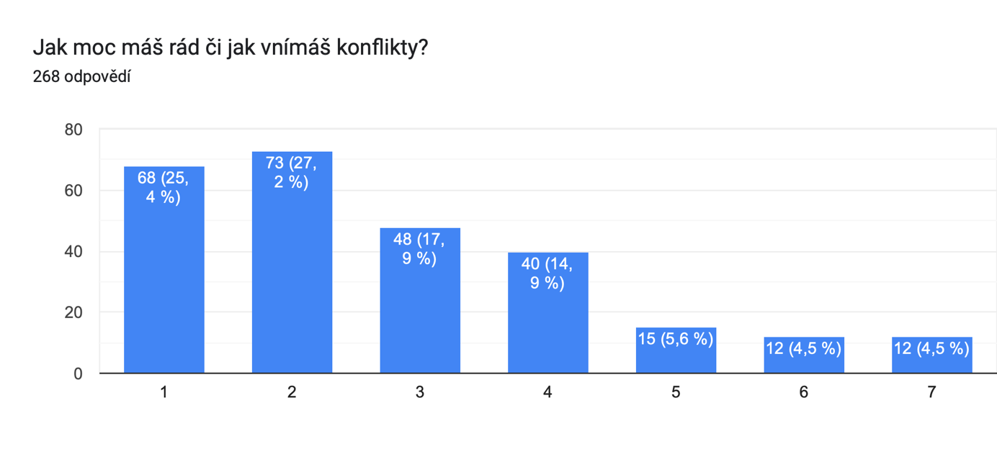
Obrázek 1: Odpovědi studentů na otázku č. 1
V první otázce dotazníku jsem se pokusil u studentů replikovat hypotézu negativní percepce konfliktů, kterou uvádí Plamínek. (2012, s. 20-21) V odpovědích s využitím sémantického diferenciálu odpovědělo více než 70 % respondentů, že konflikt vnímají spíše negativně nebo velmi negativně, což potvrdilo hypotézu Plamínka, který ji interpretuje jako značný postrach z mezilidských vztahů. To může mít negativní dopad pro naši mladou generaci a měli bychom se naopak snažit žáky vybavovat dovednostmi, jak konflikty řešit a zvládat, což využijí v celém svém osobním i profesním životě.
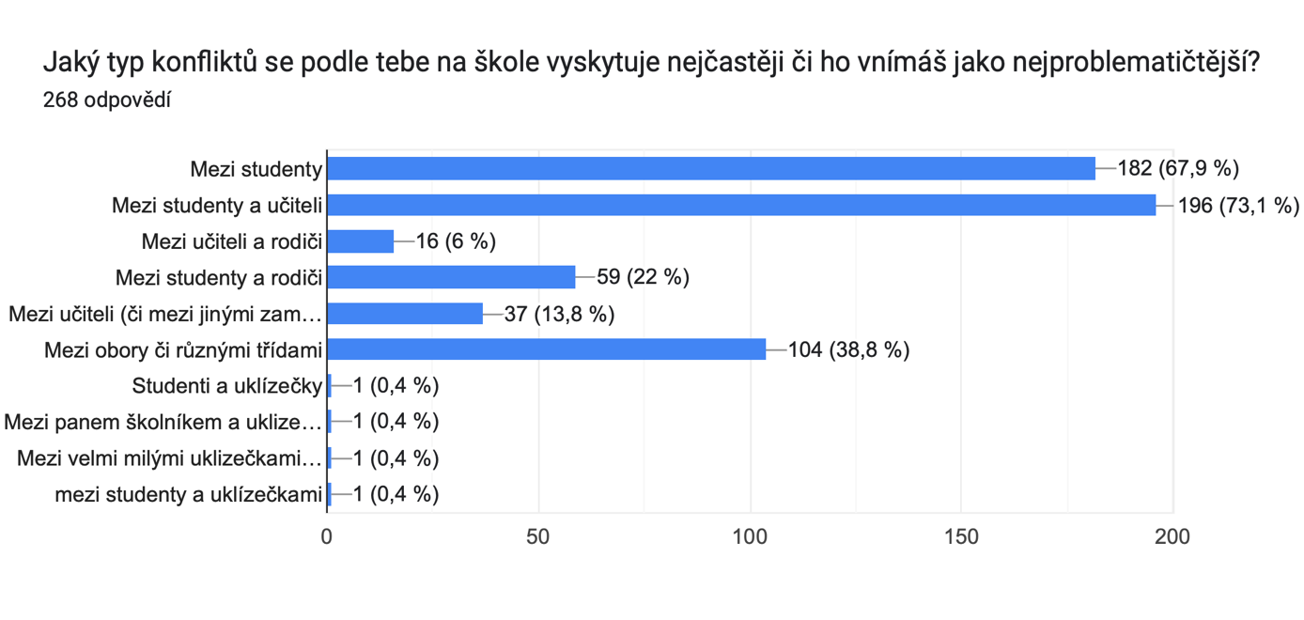
Obrázek 2: Odpovědi studentů na otázka č. 2
Druhá otázka se zabývala typologií konfliktu. Velmi zajímavým poznatkem byla nejčastější odpověď, která zdůraznila konflikty mezi studenty a učiteli, jako nejčastější či nejproblematičtější, právě zde je možnost zapojení ŠSPr viditelná, jelikož jeho neutralita a důvěryhodnost, dává studentům možnost řešit konflikty s učiteli konstruktivně a pomoci tak bezpečnému a podpůrnému klimatu školy.
Obrázek 3: Odpovědi studentů na otázku č. 4
Ve čtvrté otázce (odpovědi na otázku 3 v příloze), jsem zkoumal, jaké jsou hlavní příčiny sporů ve škole. Odpovědi nejčastěji akcentovali komunikační dovednosti, ale i pocity nespravedlnosti či osobních a emočních příčin jako jsou obavy a obecně stres. Méně však rodinné problémy či předsudky v rámci stereotypů. CRE velmi účinně navazuje právě na komunikační problémy ve škole a sociální pracovník v rámci mediačních sporů může řešit onu nespravedlnost a v rámci poradenství pomáhat studentům, kteří vykazují známky úzkosti či deprese.
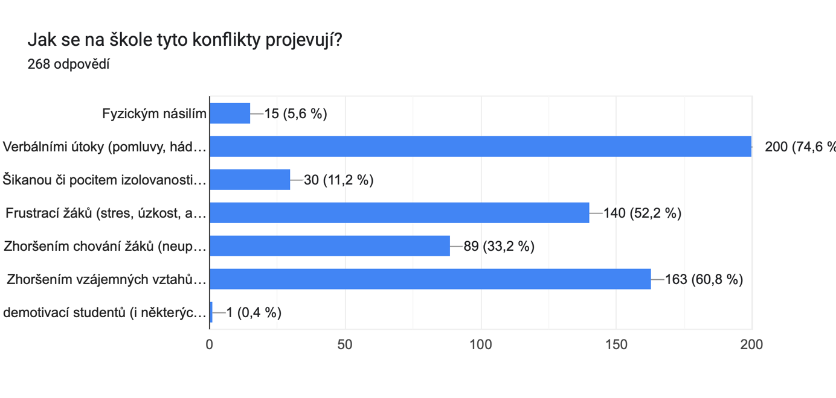
Obrázek 4: Odpovědi studentů na otázku č. 5
Pátá otázka se zabývala projevy konfliktů, které jasně ukázaly efekt ve verbální a vztahové rovině, ale i intrapersonální rovině, což může mít za následek špatné prostředí školy a zhoršení duševního zdraví žáků, naopak fyzické násilí i šikana jsou méně časté.
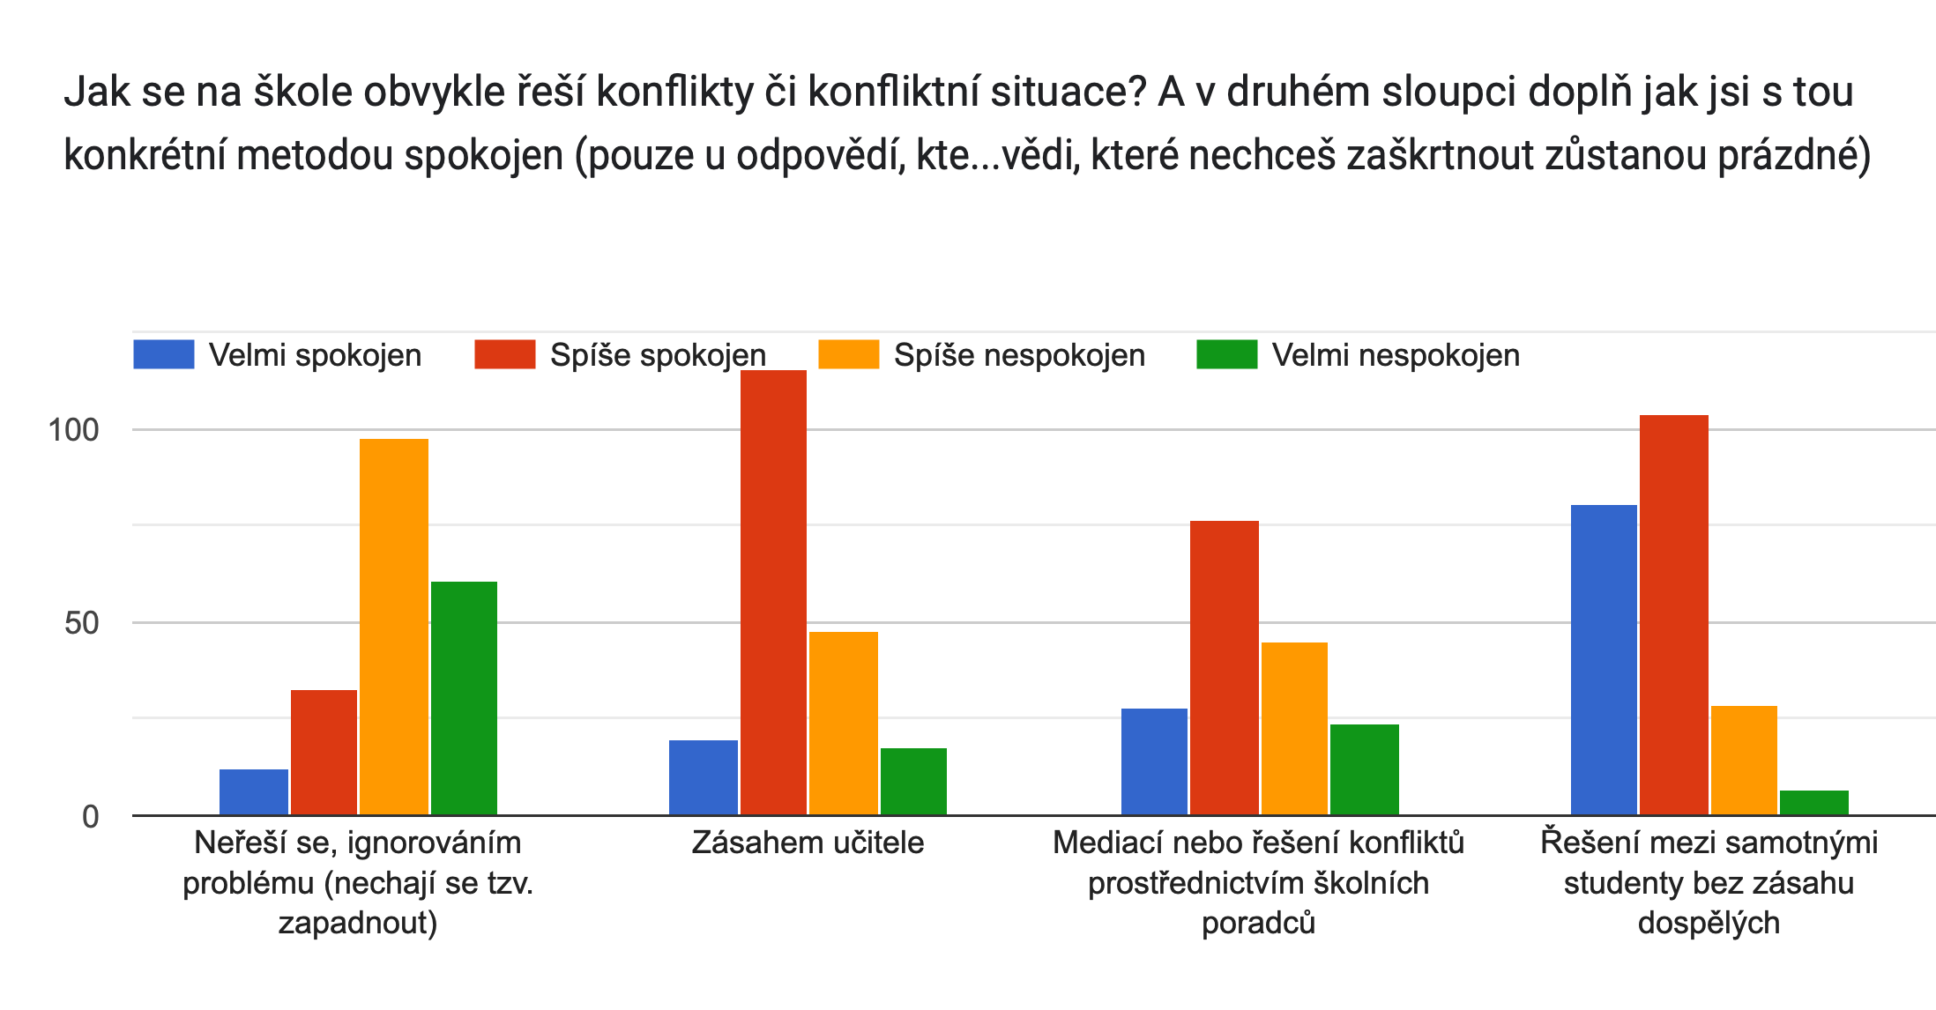
Obrázek 5: Odpovědi studentů na otázku č. 6
Z pohledu řešení konfliktů panuje značná spokojenost se zásahem učitele, nicméně nejlepší metodou považují žáci, když konflikt mohou vyřešit sami mezi sebou, což znovu můžeme využít v rámci programu vrstevnické mediace, kdy právě studenti jsou vyškoleni k tomu, aby mohli řešit konflikty mezi sebou, dále také vychází potřeba problémy řešit, jelikož jejich neřešení je vnímáno velmi negativně, k tomu by ŠSPr a zavedení CRE mělo pomoci.
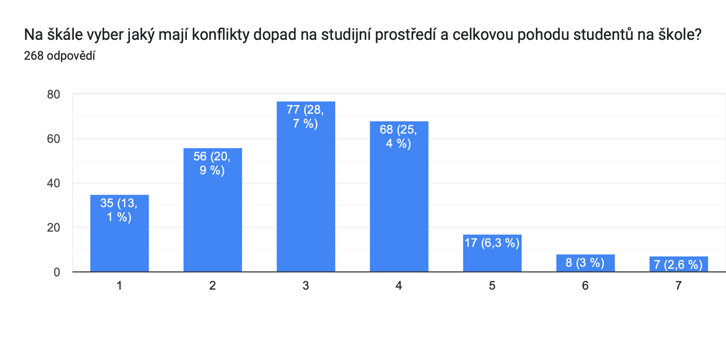
Obrázek 6: Odpovědi studentů na otázku č. 7
Z pohledu dopadů, kdy známka 1 značí odpověď velmi negativně, např. v rámci zhoršení vztahů či prostředí, zde vidíme, že konflikty mají spíše negativní dopad, většina studentů volí však spíše střední hodnoty, které jsou značnou slabinou sémantických diferenciálů a pro bližší prozkoumání by bylo vhodné zvolit kvalitativní metody.
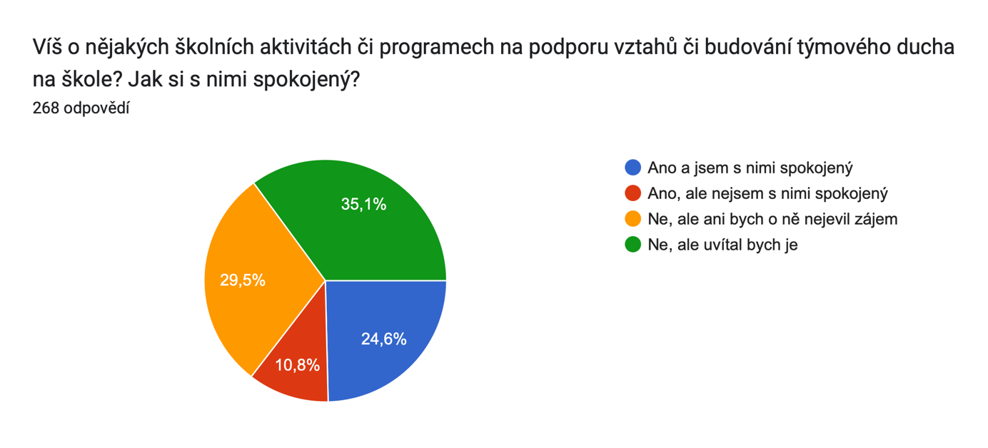
Obrázek 7: Odpovědi studentů na otázku č. 8
Z pohledu školních programů by velká část uvítala nové, které se podporou vztahů zabývají, nicméně většina je s programy spokojená nebo by o ně nejevila zájem.
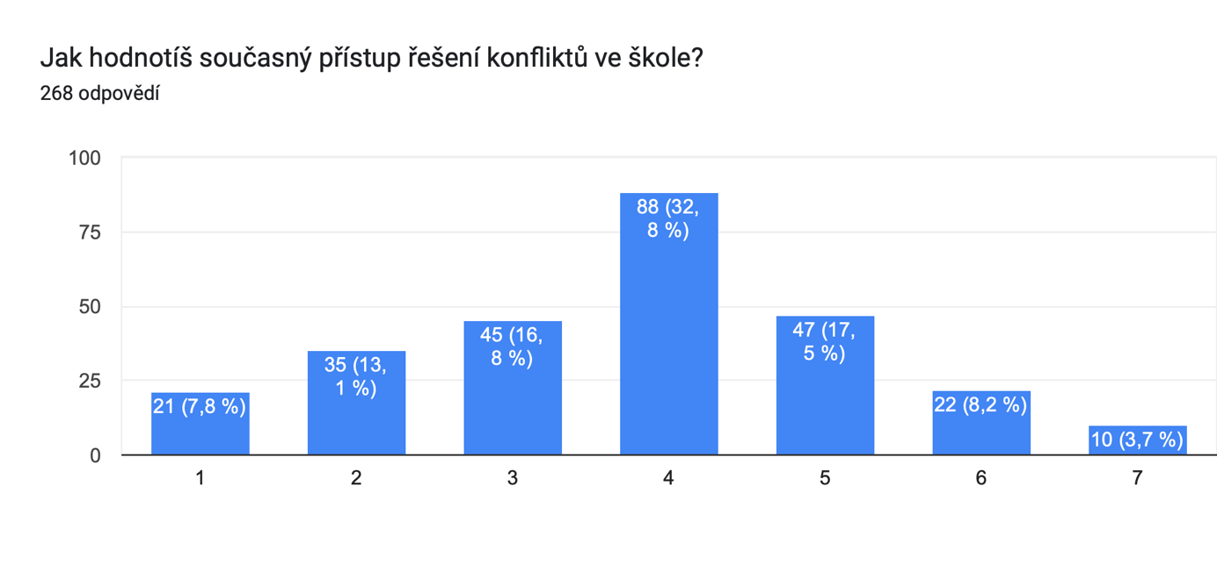
Obrázek 8: Odpovědi studentů na otázku č. 9
Zde se na plno ukázala slabá stránka sémantického diferenciálu, kdy většina studentů volí střední hodnotu a výsledek tak reprezentuje Gaussovu křivku. Může se jednat o nevědomost, apatii či absenci větší potřeby problém na škole řešit a pro hlubší porozumění by bylo vhodné zvolit kvalitativní metody.
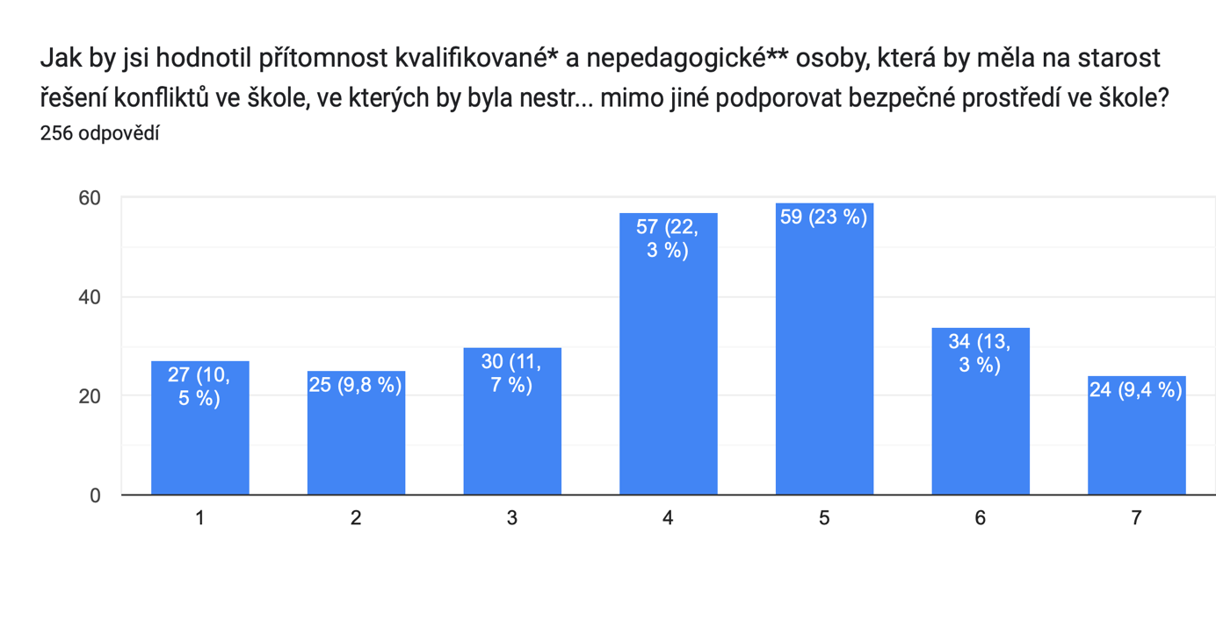
Obrázek 9: Odpovědi studentů na otázku č. 10
V kontextu zavedení ŠSPr, který se skrývá pod pojetím této otázky, je největší část zastoupena v mírné potřebě. Jako nejdůležitější vlastnosti u této osoby zmiňovali studenti důvěryhodnost, respekt a empatii. Tato otázka však má limitace v tom, že vysvětlit pozici ŠSPr není úplně tak jednoduché, neboť i sami ředitelé škol či učitelé nemají mnohdy úplnou představu o této pozici v našem školním systému.
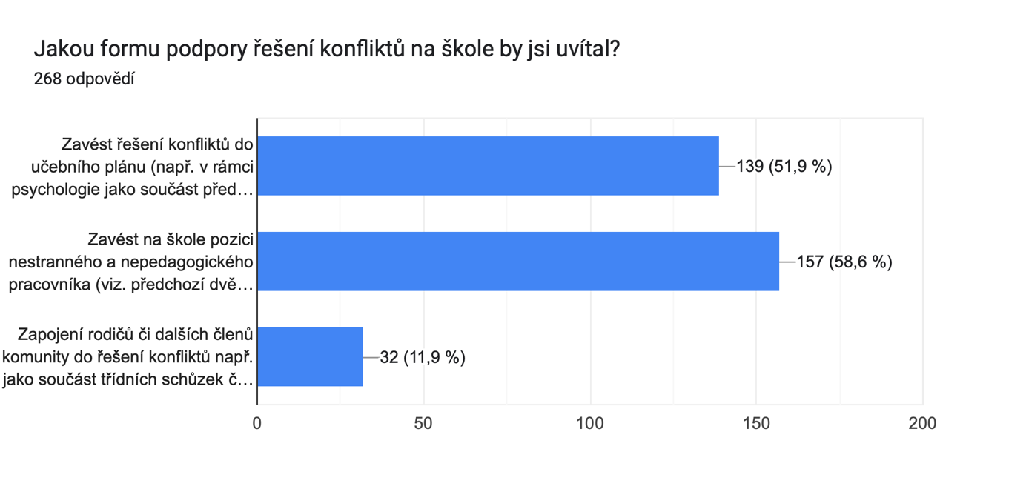
Obrázek 10: Odpovědi studentů na otázku č. 12
Ohledně formy programu CRE je zavedení pozice ŠSPr, a hned za ní zavést řešení konfliktů do učebního plánu.

Shrnutí
Škola do značné míry splnila roli prestiže a dobrého zázemí pro studenty, velmi zajímavým poznatkem je nejčastější typologie konfliktů mezi učitelem a studentem, kde by potřeba ŠSPr byla velmi užitečná. Právě zde jeho kompetence v mediační činnosti mohou přispět ke zlepšení klimatu školy. Na škole také tolik nepřevažují destruktivní konflikty typu šikany či fyzického násilí a většina problémů se tedy týká komunikace, vztahů, stresu apod., kde programy CRE hrají významnou roli, jelikož se na problémy v mezilidské komunikaci zaměřují.
Právě ohledně zmíněných aspektů komunikace, vztahů a stresu by se našli možnosti pro zlepšení, například co se týče řešením konfliktů, kde studenti považují za efektivní, když si je studenti mohou řešit mezi sebou – zde by mohla být příležitost studenty vyškolit kompetencemi k jejich řešení právě např. programem Peer Mediation (vrstevnické mediace), který je častou volbou z rodiny CRE.

Sekundární data
V teoretické části této práce jsem již nastínil spoustu důkazů prokazující účinnost CRE a v rámci vzdělávací politiky jsem také zargumentoval souvislost jejich hlavních cílů a roli ŠSP. Také v rámci aktuálních problémů českého vzdělávání zmiňuji témata špatného duševního zdraví žáků, nerovností či rizikové chování studentů. V rámci rešerše sekundárních zdrojů však potřebu ukazuje i mnoho dalších institucí českého školství a jejich dokumentů.
Zavedení programů CRE v rámci primární prevence navazuje i na Národní strategii primární prevence rizikového chování, která zdůrazňuje, že vzdělávání je důležitým aspektem pro to, aby prevence byla úspěšná. Poukazuje také na problém nedostatku subjektů, které se v rámci prevalence rizikového chování na školách věnuje. To může být také argument ve prospěch ŠSPr, který je expertem na rizikové chování a s využitím CRE může velmi kvalitně zlepšovat školní klima a pomoci často přetíženým pedagogům. (MŠMT, 2019, s. 23)
Také ČŠI ve své výroční zprávě doporučuje školám, jednak zlepšit kontrolní činnost a evaluaci vzdělávacího procesu a tím sledovat efektivity daných programů či opatření, a jednak také argumentuje, že sledování školního klimatu se děje velmi výjimečně. (Zatloukal a kol. 2023, s. 80) To znovu poukazuje na roli ŠSP, která klima školy pozitivně ovlivňuje, ale také má nástroje k tomu, aby svoji činnost vyhodnocovala a evaluovala. Programy CRE také cílí na dobré klima školy, a právě s využitím kompetencí ŠSPr, který může vyhodnotit potřebu zvoleného programu CRE. V kontextu právě středního vzdělání ČŠI poukazuje na nedostatečnou podporu žáků do výuky a rozvoji jejich samostatnosti, kritického myšlení a odpovědnosti, právě zde programy CRE tyto dovednosti u žáků prokazatelně podporují (viz. kap. 3). ČŠI také zmiňuje vysokou absenci, která je spojená se školní neúspěšností a která také navazuje na pozitivní dopad CRE, kterým je snížení záškoláctví.
Co se týče programu vrstevnické mediace tuto možnost zavedení do našeho školního systému zkoumala Dudová (2017, s 29–32), která popsala tři varianty, jak by se tento program u nás mohl zavést:
- Změna školského zákona – povinnost školy k přístupu k tomuto programu
- Zařazení vrstevnické mediace do výuky
- Založení školního klubu vrstevnické mediace
V prvních dvou řešení by ŠSPr hrál roli zejména v kontextu proměny školského prostředí, kde by tuto změnu inicioval. Nicméně i Dudová připouští, že nejlepší formou by bylo založení školního klubu, který může být v gesci ŠSPr, jelikož má potřebné mediační schopnosti, které může předávat studentům. V rámci dotazníkového šetření, které Dudová (2017, s 37–47) uskutečnila, kde respondenty tvořily pracovníci škol, vyšly velmi kladné výsledky ohledně zavedení tohoto programu.
Dopad programů vrstevnické mediace na žáky prokázali i Hartová a Gunty (1997 s. 90–91), kteří zaznamenali konstruktivnější řešení konfliktů mezi studenty, a v celkovém důsledku zlepšil i podmínky pro učení na dané škole. I Turnuklu et al. (2009, s. 636–637) prokazují, že studenti dokáží konflikty řešit bez zásahu třetí osoby, pokud jsou k tomu vyškoleny právě programem vrstevnické mediace. Jejich studie probíhala na střední škole, a stejně jako u zjištění mého dotazníkového šetření, byla většina konfliktů verbálního typu. V programu drtivá většina mediací, které studenti poskytovali skončila dohodou, došlo tedy ke konstruktivnímu vyřešení konfliktu.
I Burrell, Zirbell a Allen (2003, s. 20–21) ve své metaanalýze vrstevnických mediací potvrzují, že dohodou končí velká většina konkrétně 93 %. mediačních procesů. Zároveň potvrzují účinnost mediačních programů ve vzdělávacích zařízeních, a to jak na základních, tak i středních školách. Pokud studenty naučíme dovednost řešit konflikty, můžeme očekávat, že tyto dovednosti při zprostředkování konfliktů mezi vrstevníky budou uplatňovat, a tím se jim podaří ve větší míře dosáhnout dohody. Zároveň i spokojenost studentů s tímto programem je vysoká, a školy tak pobuzuje k tomu, aby tyto programy na své škole iniciovala.
Z těchto poznatků jasně vychází význam učit studenty dovednostem, jak konstruktivně řešit konflikty, které jim pomohou překonávat překážky v jejich osobním i profesním životě.

Příklady řešení dané problematiky
V rámci konkrétních příkladů budu čerpat zejména z amerického prostředí, a to z dvou prostých důvodů. ŠSP má v USA již více než stoletou praxi a koncept CRE, který pochází také z USA, je přítomen na zhruba 10 % jejich škol. Programy CRE se tak v amerických školách hojně využívají. Zde uvedu tři příklady, které znázorňují různorodé pojetí CRE:
- Dopady iniciativy řešení konfliktů na školách
Tschannen-Moran (2001, s. 2, 4–30) v této studii zkoumal vliv implementace CRE v 50 školách ve státě Ohio. Zvolil kvantitativní i kvalitativní metody a zkoumal jakým způsobem školy implementují CRE a jaké mají dopady. V zásadě se jednalo o tři přístupy:
- Zavedení CRE do školního kurikula
- Vrstevnická mediace
- Speciální akce
Dopady těchto programů se projevily na různých úrovních:
- Učitelé zaznamenali pozitivní změnu v chování žáků.
- Zlepšení úrovně bezpečnosti ve škole, stejně tak klimatu školy, kolektivní účinnosti a důvěře učitelského sboru.
- V důsledku nadšení vyvolaného mezi žáky i učiteli, zaznamenaly některé školy také nárůst počtu žáků a učitelů – tzv. efekt sněhové koule.
Studie tak jasně prokázala, že vzdělávaní v oblasti řešení konflikt je účinnou strategií, jak bojovat proti problémům s mládeží a jejímu rizikovému chování. Zdůrazňuje však také značnou obtížnost s realizací těchto programů. Právě v této oblasti může být nápomocná role ŠSPr, který má kompetence a expertízu tyto aktivity iniciovat a implementovat.
- Model řešení konfliktů (A Conflict Resolution Model)
Model pochází od australských vědců, kteří se snažili vytvořit osvědčený postup pro řešení konfliktních situací. Tento model říká, že k dosažení optimálního řešení je třeba překročit naše vyjednávací pozice a prozkoumat naše potřeby. (Davidson a Wood, 2004, s. 6)
Tento model má čtyři hlavní fáze:
- rozvoj očekávání pro řešení výhodná pro obě strany
- definování zájmů každé strany
- brainstorming kreativních možností
- kombinování možností výhodných pro obě strany do řešení konfliktu
Hlavním cílem je naleznout tzv. win-win situace, tedy řešení výhodná pro obě strany, ačkoliv to může odporovat klasickému přesvědčení, že vždy musí někdo vyhrát. To však nemusí být pravda a kooperativní řešení konfliktů pomáhá dospět k oboustrannému uspokojivému konci.
Hlavní relevance jako příkladu dobré praxe této práce však spočívá v provedené studii na střední škole, která trénink na základě tohoto modelu absolvovala. Studie při nejmenším prokázala zlepšení aktivního naslouchání, asertivitě a kreativitě v navrhování možností u studentů, kteří tímto kurzem prošli. (Davidson a Wood, 2004, s 10)
Dopady ohledně tohoto modelu prokázaly, že i krátkodobý výcvik v tomto modelu vede k významně lepším výsledkům při řešení konfliktů. Zajímavostí je, že i účastníci, kteří nebyli vyškoleni v tomto programu při interakci s vycvičeným jedincem vykazovali i přesto zlepšení některých dovedností i chování pro konstruktivní řešení konfliktu. (Davidson a Wood, 2004, s. 12) To by mohla být výhoda i v rámci vrstevnické mediace, jelikož by i u jedinců, kteří tímto procesem neprošli, by mohli být pozorovány pozitivní změny, jenom díky pouhé interakci s jedinci vyškolenými, k tomu by však bylo zapotřebí dalšího výzkumu.
Model řešení konfliktů ve školském prostředí nám ukazuje, jak široká paleta CRE je a hlavně, že poskytuje podložené dopady na žáky, to pro ŠSPr znamená, že by tyto programy měl znát, pakliže chce správně vykonávat svoji praxi a pomáhat k nastolení podpůrného klimatu školy.
- Komplexní model řešení konfliktů ve škole
V tomto modelu se více zaměříme právě na ŠSP a účinností programů pro řešení konfliktů na školách, které navazuje na trendy v sociální práci, a to akcentovat preventivní přístupy, které poskytují studentům dovednosti pro lepší zvládání a řešení konfliktů. Kromě toho, že empirická data sociální práce znovu prokázala poznatky, které jsem již několikrát zmiňoval u CRE jako takového, tedy obecně zlepšení klimatu a bezpečí školy. I zde byl využit program vrstevnické mediace, problémem však je krátkodobost těchto programů. Právě dlouhodobost a zapojení širší školní komunity přispívá k pozitivním účinkům. (Woody, 2001, s. 115)
Článek dále zmiňuje komplexní školní přístup k řešení konfliktů se zapojením sociálních pracovníků. Právě ti mají na starost program řešení konfliktů jako sociální službu. Unikátnost tohoto programu byla v tom, že byl celoškolní v tom smyslu, že museli všichni studenti, ale i zaměstnanci školy projít školením, které vedli sociální pracovníci. Hlavním cílem tohoto programu bylo cílem zlepšení komunikace a řešení konfliktů prostřednictvím vyjednávání. Byl použit participativní, zážitkový formát, který zahrnoval značný počet rolí, cvičení a pracovních listů. Základním zaměřením bylo sebezkoumání a porozumění dovednostem. Studenti například dostali příležitost definovat a identifikovat typy konfliktů, které zažívají se spolužáky. Byly popsány různé reakce na konflikt, včetně diskuse o tom, jak hodnoty a typ osobnosti ovlivňují reakci jednotlivce v dané situaci. Během této výměny bylo zdůrazněno přijetí a ocenění rozmanitosti. Během školení byly vyučovány a procvičovány komunikační dovednosti odpovídající těm, které byly identifikovány v sociální práci. Jednalo se o témata o komunikačních blocích, neverbální komunikaci, aktivním naslouchání či účastníci byli pobízeni k vyjadřování pocitů. (Woody, 2001, s. 116–122)
Pro ŠSP je důležité zjištění, že se ve škole vyvinula více kooperativní atmosféra, a také snížená četnost destruktivních konfliktů, stejně tak i vyšší samostatnost u studentů, kteří díky získaným znalostem a dovednostem dokázali řešit konfliktní situace asertivněji.
Tato studie ukazuje důležitost SP v tom kontextu, že u takových programů je důležité zapojit celou komunitu školy, a také zaručit dlouhodobost těchto programů. Ačkoliv se jednalo o kontext školy s více patologií, než je na škole, kterou jsem si pro účely mé bakalářské práce vybral, i přesto ukazuje, jak efektivní může pro ŠSP řešení konfliktů být.

Cílová skupina
Ve své analýze potřebnosti se zaměřuji na studenty střední školy GYKOVY, kteří jsou primární cílovou skupinou projektového řešení a nachází se ve věku mezi 15 až 19 let, což je období adolescence. V tomto období adolescence je dle Macka a Beranové (2013, s. 55) pro jejich zdravý rozvoj, který akcentuje rozvoj sociálních dovedností, podporovat jejich kompetence, důvěru, vztahy, charakter a péči o druhé, které mají za následek přínos jedince pro společnost.
Dle Eriksona, který se zaměřoval na psychosociální vývoj a definoval tzv. dilemata či krize, které se objevují v určitých fázích našeho života. V období adolescence je ústředním tématem osobní identita, která se během tohoto období hledá. Erikson toto dilema nazývá identita ega vs. zmatení rolí. (Erikson, 1059, s. 51–52)
Řešení konfliktů sociálním pracovníkem se bude kromě již zmíněných studentů, kterých je na škole 800, bude zaměřovat i na pedagogický personál školy, neboť řešení konfliktů prostřednictvím mediace mezi učitelem a studentem, vyšlo v rámci dotazníkového šetření jako nejvíce potřebné. Zároveň pro úspěšnou implementaci CRE je zapotřebí zapojení celého školského systému.
Cílová skupina | Počet
Studenti školy | 800
Pedagogičtí pracovníci | 59
Ostatní zaměstnanci | 14
Širší komunita, rodiče, členové rady apod. | cca 2000+
Celkem | Více než 2 873 osob

Analýza stakeholderů
Hlavním aktérem je již zmíněná škola GYKOVY, která je přímým realizátorem projektu. Mezi další aktéry, kteří jsou zapojeni do problematiky můžeme popsat tyto:
Rodiče, komunita
Pro sociálního pracovníka je důležité pracovat s celým systémem, který zapojuje rodiče i širší komunitu. Rodiče mohou využívat služby ŠSPr stejně tak, jako studenti školy a mohou se na něj kdykoliv obrátit, ať už v rámci problému na třídních schůzkách či závažnějším situacím, které mohou nastat. V rámci CRE je přínosné zapojení i rodičů, nicméně i pouze dobrá informovanost o programech, jako je třeba právě vrstevnická mediace, která se do širšího prostředí rodičů, komunity či města dostane, bude přínosná pro dobrý obraz školy, tak i její prestiže. Rodiče zároveň mohou pobízet své děti k absolvování programů, které se řešením konfliktů zabývají a studenti získané znalosti transformují i do prostředí rodinného.
Místní neziskové organizace a zájmové skupiny
Pro neziskové organizace, které se věnují sociální činnosti bude o mnoho snazší se školou spolupracovat právě díky ŠSPr, který právě naopak může tyto organizace aktivně vyhledávat a síťovat. Ovšem zájmové kroužky, kam studenti dochází, vybaveni znalostmi zvládání řešit konflikty, mohou těžit z lepšího prostředí, které díky těmto dovednostem může nastat.
Zřizovatel školy
I pro zřizovatele školy bude jak ŠSP, tak i implementace CRE přínosná, jelikož sociální pracovník může následně vyhodnocovat úspěšnost jeho opatření, které se mohou stát příklady dobré praxe i pro další školy.
MŠMT a MPSV
Jedním z problémů, kterým ŠSP v ČR čelí je značný resortismus těchto ministerstvech, jelikož sociální práce obecně spadá pod MPSV a na druhé straně resort školství pod stejnojmenné ministerstvo. To přináší celou řadu problému pro ŠSP a potřeba širší mezi-resortové spolupráce těchto aktérů.

Závěr analýzy potřebnosti
Analýza potřebnosti navazovala na teoretické ukotvení CRE a ŠSP. Již v rámci teoretické části byly argumentovány přínosy CRE i ŠSP. V návaznosti na tuto teorii byly využity jak data primární, tak sekundární. V rámci dotazníkového šetření byla zjištěna následující tvrzení:
- Mezi nejčastější konflikty patří konflikt mezi učitelem a žákem
- Konflikty na škole se týkají zejména vztahového a komunikačního charakteru
- Studenti obecně popisují velkou spokojenost, pokud si konfliktní situace mohou vyřešit sami mezi sebou (nejedná se však o konflikty mezi nimi a učiteli, ale spíše o konflikty mezi sebou a mezi třídami)
Sekundární data navazují na teoretické ukotvení v první části této práce, zejména na cíle vzdělávací politiky. Potřebnost CRE a ŠSP se ukazuje i v dalších dokumentech jako je Národní strategie primární prevence rizikového chování či výroční zpráva ČŠI. Následně byla argumentována účinnost vrstevnické mediace, která navazuje na potřeby získané z dotazníkového šetření.
V rámci příkladů dobré praxe, které znovu navazovali na teoretické ukotvení první části BP, byly vybrány tři různé studie, které zahrnují CRE (třetí zahrnovala primárně ŠSP), které prokázaly pozitivní dopad programů CRE a posilnily roli ŠSP jako důležitého implementátora těchto programů.
Následně byly analyzovány subjekty, které do této problematiky vstupují, ať už v roli iniciátora, příjemce či prostého pozorovatele.

Cílové skupiny
Projekt implementace CRE v rámci ŠSP bude probíhat na škole GYKOVY a svými aktivitami se přímo či nepřímo dotýká těchto skupin:
Studenti
Žáci školy jsou primárními přímými i nepřímými příjemci prospěšných dopadů tohoto projektu. Jednak se budou moci zapojit do programu vrstevnické mediace a prohlubovat svoje znalosti o možnostech řešení konfliktních situací, které dále využijí v prostředí školy, kde budou mediovat nejrůznější spory svých spolužáků. Taktéž mohou využít pomoci při řešení konfliktů sociálního pracovníka, který ovládá dovednosti mediace, vyjednávání či facilitace.
Pedagogové a pracovníci školy
Cílovou skupinou jsou i všichni pracovníci školy, zejména tedy učitelé, kteří budou účastníci mediačních procesů, a také se zúčastní i přednášky na uspořádané akci s názvem „Den konstruktivního konfliktu: Jak řešit konflikty ve školním prostředí?“. Kromě toho můžou využít ŠSPr pro řešení nejrůznějších problémů na škole, kde může sociální pracovník využít např. techniku facilitace.
Rodiče a širší komunita
Součástí projektu, v rámci systémového přístupu, bude tato skupina i přímým příjemcem, a to v rámci třetí aktivity, tedy již zmiňované akce. Té se budou moci zúčastnit právě osoby ze širší komunity, zejména však rodičové. V rámci projektu však budou mít i nepřímý prospěch, jelikož studenti, kteří se projektu zúčastní si své znalosti a dovednosti s sebou berou domů, kde je mohou využívat dále v rámci rodinného kruhu či v průběhu dalších osobních příležitostí.
Celkový počet příjemců
5–10 účastníků programu + 10 (5 studentů a 5 učitelů) účastníků mediačního procesu + cca 50 posluchačů na přednášce = 65–70 + další studenty, rodiče či pedagogy (cca 10–30), které projekt ovlivní, což se v rámci budoucí povahy projektu těžko odhaduje. Můžeme využít logiku, že každý účastník ovlivní minimálně dalších 5 lidí, z toho vychází předpokládaný počet příjemců na 500.

Cíle projektu
Tento projekt se zabývá implementací konceptu Conflict Resolution Education (CRE) skrze školskou sociální práci, s důrazem na zavedení programu vrstevnické mediace, vedeného sociálním pracovníkem. Tento přístup vychází z potřeby řešit konflikty mezi studenty a učiteli a podporuje samostatné řešení konfliktů studenty.
Z analýzy potřebnosti vyvstala akutnost v oblasti řešení konfliktů mezi studenty a učiteli, a také že nejefektivnější řešení konfliktů probíhá, když si ho mohou studenti sami vyřešit, což implikuje založení programu vrstevnické mediace v rámci školního klubu, který bude v gesci právě sociálního pracovníka. Taktéž se ukázalo, že je důležité zapojení všech aktérů, kteří v rámci školního systému působí.
Mezi záměry projektu, tak patří:
- Zlepšení školního klimatu
- Posílení sociálních dovedností studentů
- Zlepšení vztahů ve školním prostředí
- Podpora duševního zdraví žáků
- Připravit studenty na aktivní občanský život v demokratické společnosti
Pro účely tohoto fiktivního projektu počítám s již zavedenou pozicí sociálního pracovníka ve škole, který však v současném českém systému chybí, což popisuji i v teoretických východiskách.
Cíle, které splňují SMART, a budou tak primárním měřitelným přínosem projektu jsou:
- Snížit počet incidentů školního násilí o 15 %
- V rámci klubu vrstevnické mediace „proškolit“ alespoň 5 studentů a
- Zlepšit celkové klima ve škole, změřeného pomocí dotazníkového šetření na konci školního roku, který prokáže zvýšení pocitu bezpečí a komfortu ve školním prostředí minimálně o 15 %

Klíčové aktivity
Všechny klíčové aktivity má na starosti sociální pracovník, který je primárním hybatelem změny a navazuje na cíle ŠSP, tedy zlepšení klimatu školy a podporu akademického úspěchu žáků v rámci své preventivní činnosti. V rámci tohoto projektu, už se zavedenou pozicí sociálního pracovníka na škole počítám a projekt tak navazuje na další pole jeho působností, které může vykonávat. Pro tento projekt je zároveň důležité, že na škole již působí delší dobu, jelikož je to klíčové pro úspěšnou realizaci tohoto projektu. ŠSPr by již měl mít na škole vytvořené vztahy a nastavená komunikační pravidla se studenty, které mu zajišťují potřebnou důvěryhodnost, která je pro realizování těchto aktivit nevyhnutelná.
- Založení a správa školního klubu vrstevnické mediace
V rámci výkonu své profese může ŠSPr iniciovat různé programy. Jedním z takových programů je právě program vrstevnické mediace. Do tohoto klubu se budou moci přihlásit všichni studenti, kteří o to budou mít zájem. V kontextu školského zákona §5 zákona č. 561/2004 Sb., o předškolním, základním středním, vyšším odborném a jiném vzdělávání, ve znění pozdějších předpisů, se nejlépe hodí realizace v rámci školského klubu, který bude mít sociální pracovník na starost, a který bude sloužit studentům k mnoha účelům:
- Účastníci klubu budou trénování v rámci konstruktivního řešení konfliktů tzn. základy mediace, aktivní naslouchání, vyjednávání atd.
- Účastníci klubu budou mít v gesci řešení konfliktů mezi spolužáky, ale i třídami či obory na škole
V rámci této klíčové aktivity je však v souvislosti s jeho rozsahem zapotřebí spousty dílčích aktivit, bez kterých by tato aktivita nemohla být naplněna a to:
- Technicko-organizační zajištění klubu – výběr prostorů, kde se klub bude scházet, nastavit pravidla, režim, bezpečnost, komunikace
- Propagace klubu – letáčky, sociální sítě, komunikace se žáky
- Vytvoření struktury– výběr a zpracování témat, které budou součástí výuky, jak často a jak dlouho budou schůzky probíhat apod.
- Průběžný monitoring – jednou za čtvrtletí zhodnotit vedení klubu v multidisciplinárním týmu a získávat zpětnou vazbu účastníků
- Celkové zhodnocení programu – na konci roku program evaluovat a zhodnotit jeho přínosy a důsledky
Tato aktivita cílí na záměr „Posílení sociálních dovedností studentů“, jehož výsledkem je zlepšení těchto dovedností, které studenti budou využívat v praxi tzn. sami budou mediovat různé konfliktní situace ve škole. Indikátorem bude přímý počet vyškolených studentů, tak i počet mediovaných situací.
- Mediace konfliktů mezi studenty a učiteli sociálním pracovníkem
ŠSPr má ve školním systému unikátní pozici neutrality a důvěryhodnosti ze strany studentů, které ho činí ideálním kandidátem pro to, aby tyto konflikty mohl řešit. K tomu však potřebuje celou řadu znalostí a dovedností v oblasti mediačního, a proto součástí přípravy k úspěšnému naplnění této aktivity sociální pracovník bude vyškolen v mediaci a zavádění CRE na škole. S tím taktéž počítá i výdajová stránka (viz. rozpočet projektu). Zejména pro tuto aktivitu je důležitá důvěra ŠSPr, který již na škole působí delší dobu a se studenty by tak měl mít bližší vztah.
Tato aktivita je složena z celé řady dílčích aktivit, které by neměly být jenom na sociálním pracovníkovi, ale i multidisciplinárního týmu a vedení školy, kteří tento program také musí schválit a následně průběžně vyhodnocovat. Mezi dílčí aktivity můžeme zařadit tyto:
- Nastavit režimová opatření mediace – výběr klientů, prostor pro mediaci, zajištění bezpečného prostředí a mnoho dalších podpůrných činností s ohledem na konkrétní případ
- Propagace aktivity – letáky, brožury komunikace školy, příspěvek na sociálních sítí, komunikace sociálního pracovníka a prezentace této aktivity
- Metodika mediačního procesu – nastavit jakým způsobem bude vypracovaná anamnéza, dohoda o mediaci (problematika mlčenlivosti, způsobu spolupráce, opatření, role mediátora apod.) dále také průběh samotné mediace, nastavení setkávání a další aktivity, které mohou být individuálního charakteru případu
- Vyhodnocení mediačního procesu – po každém případu zhodnotit proces v rámci multidisciplinárního týmu, vedení školy a také zpětná vazba zúčastněných
- Evaluace aktivity – na konci školního roku zhodnotit celkový přínos tohoto programu a jeho využití studenty a navrhnout případně pozměňovací návrhy pro příští školní rok
Tato aktivita má za cíl zlepšení klimatu a vztahů ve školním prostředí. A navazuje také cíl snížení počtu incidentů školního násilí o 15 %.
- Uspořádání akce „Den konstruktivního konfliktu: Jak řešit konflikty ve školním prostředí?“
Tato akce, která se bude konat na začátku školního roku bude unikátní možností, jak studentům, ale i širšímu okolí komunity zejména rodičům ukázat, jak na škole řešit konflikty a že mohou využít služby ŠSPr či mohou navštěvovat školní klub vrstevnické mediace. Součástí bude i přednáška o konfliktech známého českého mediátora Jiřího Plamínka, který studentům, ale i dalším posluchačům z řad rodičů a komunity představí, jak konflikty řešit.
Tato aktivita tedy bude jednak sloužit ke zvýšení informovanosti ohledně předchozích dvou aktivit, ale také pomůže zvýšit povědomí žáků o konstruktivním řešení konfliktů a bude mít přesah i do okolí.
Stejně jako předchozí aktivity i v rámci této je zapotřebí několika dílčích činností:
- Přípravná fáze – zajištění programu, domluvení hostů, distribuce pozvánek apod.
- Propagace – příspěvek na sociálních sítí, brožury, letáky apod.
- Technické a organizační činnosti – organizační zabezpečení, občerstvení, zajištění prostoru
- Vyhodnocení akce – zpětná vazba účastníků

Aktivita | Časové rozmezí | Výsledek | Výstup | Indikátor
Založení a správa školního klubu vrstevnické mediace | 20.8.24 – 30.6.25 | Zlepšení dovedností žáků v oblasti řešení konfliktů, mezilidské komunikace ad. | Vyškolení až 20 studentů v mediaci | 5–10 proškolených studentů a alespoň 3 mediované procesy studenty
Mediace konfliktů mezi studenty a učiteli sociálním pracovníkem | 1.9.24 – 30.6.24 | Konstruktivní řešení konfliktů např. mezi učitelem a žákem | Alespoň 5 zprostředkovaných mediací mezi studentem a učitelem ŠSPr | Alespoň 5 zprostředkovaných mediací
Uspořádat akce „Den konstruktivního konfliktu: Jak řešit konflikty ve školním prostředí?“ | 1.9.24 – 6.9.24 | Zvýšená informovanost o možnostech řešení konfliktů ve škole | 6.4.24 uspořádaná akce „Den konstruktivního konfliktu: Jak řešit konflikty ve školním prostředí?“ | Alespoň 30 účastníků akce, u kterých se zvýší informovanost o konstruktivním řešení konfliktů

Indikátory splnění klíčových aktivit
Indikátory, které jasně definují splnění aktivit, které jsem v rámci svého projektového řešení navrhl jsou následující:
- Minimálně 5 proškolených studentů v rámci programu vrstevnické mediace a následně alespoň 3 mediované konflikty těmito studenty.
V rámci tohoto indikátoru bude součást evaluace programu vrstevnické mediace na konci roku v multidisciplinárním týmu školy. Taktéž se bude zjišťovat zpětná vazba studentů, kteří program navštěvovali, ale také studentů, kteří byli součástí mediačních procesů touto skupinou.
- 5 zprostředkovaných mediací ŠSPr
ŠSPr v rámci výkonu své praxe poskytuje služby mediace, cílí zejména na mediaci mezi učiteli a studenty, kde vyvstala největší potřeba, ovšem může se jednat o jakoukoliv mediaci mezi různými aktéry – studenty, učiteli či rodiči.
- Alespoň 30 účastníků akce, u kterých se zvýší informovanost o konstruktivním řešení konfliktů
Tento indikátor navazuje na akci „Den konstruktivního konfliktu: Jak řešit konflikty ve školním prostředí?“, který má za cíl poskytnout studentům, ale i učitelům a širšímu okolí povědomí o konstruktivním řešení konfliktů, ale také zvýšit informovanost i o sužbách ŠSPr pro studenty, a to program vrstevnické mediace a možnosti využití mediace sociálním pracovníkem. Součástí bude i zpětná vazba účastníků a evaluace v rámci školní rady.

Výstupy a výsledky
Výsledné aspekty projektu navazují na klíčové aktivity a jsou to tyto:
Výstupy 1. aktivity
V rámci programu vrstevnické mediace, který poběží celý školní rok, se budou studenti učit dovednosti v rámci řešení konfliktů. Indikátorem je počet studentů, kteří se tohoto programu zúčastní cca 5–10, což se jeví jako ideální počet, ovšem operativně jich může být i více. Součástí bude i leták, příspěvek na Instagramu a Facebooku školy, který bude sloužit k propagaci tohoto programu.
Výstupy 2. aktivity
V druhé aktivitě bude výstupem alespoň 5 mediačních procesů, které provádí sociální pracovník. Ovšem konkrétní počet těchto procesů je těžké odhadnout a budou známy a hodnoceny až po skončení projektu. V rámci propagace této aktivity bude sociální pracovník aktivně nabízet tyto služby studentům a bude také vytvořen leták, příspěvek na sociální sítě školy
Výstupy 3. aktivity
Hlavním výstupem je uspořádaní samotné akce s názvem „Den konstruktivního konfliktu: Jak řešit konflikty ve školním prostředí?“, který s sebou nese několik dílčích výstupů:
- Letáky a příspěvek na sociální síti k propagaci i vyhodnocení akce
- Přednáška Jiřího Plamínka o konstruktivním řešení konfliktů
- Přednáška sociálního pracovníka o možnostech řešení konfliktů na škole
Výstupem bude také celkový počet účastníků akce, který je stanoven na alespoň 30 lidí, u kterých se zároveň zvýší informovanost o školním programu vrstevnické mediace a také znalosti o konstruktivním řešení konfliktu.
Výsledky 1. aktivity
Program vrstevnické mediace poskytne žákům potřebné dovednosti v oblasti řešení konfliktů a mezilidské komunikace, budou naučeni technikám aktivního naslouchání či vyjednávání a součástí programu budou i témata sociální spravedlnosti, lidských práv rasismu či dalších aktuálních společenských témat. Zároveň tito proškolení studenti budou poskytovat své mediační schopnosti dalším studentům při řešení sporů. To povede ke konstruktivnějšímu řešení konfliktů na školách a tím pádem zlepšení školního klimatu a vztahů na škole.
Výsledky 2. aktivity
Výsledkem mediační činnosti sociálního pracovníka bude, v tom nejlepším případě, dosažení dohody mezi účastníky sporu, ovšem i samotný proces a přítomnost tohoto programu povede na škole stejně jako u přechozího cíle ke zlepšení klimatu a vztahů na škole.
Výsledky 3. aktivity
Akce bude mít tyto záměry:
- Zlepšit povědomí o roli ŠSPr v řešení konfliktů na škole
- Posílení znalostí o konstruktivním řešení konfliktu
- Poskytnutí informací o možnosti zapojit se do programu vrstevnické mediace
Tyto výsledky budou cílit zejména na studenty, ale i na rodiče, učitele a širší okolí, kteří budou mít možnost se akce zúčastnit.

Popis přidané hodnoty projektu
Projekt zaměřený na konstruktivní řešení konfliktních situací, který je složen ze třech hlavních aktivit, které se navzájem posilují ve svém pozitivním účinku, který bude cílit na prostředí školy a mezilidských vztahů na škole.
První část se zaměřuje na samotné žáky, které program vrstevnické mediace zkompetentí v oblasti řešení konfliktů a mezilidských vztahů což jsou dovednosti, které využijí v průběhu celého života, a to jak v osobní, tak profesní rovině. To pomůže žákům snáz překonávat složité životní situace a přispěje ke zlepšení klimatu školy, jak prokázali studie zaměřené právě na program vrstevnické mediace (viz teoretická část práce)
Druhá část se týká mediace v rámci techniky sociálního pracovníka, který ji bude využívat ve své školské praxi, pro kterou je také ideálním kandidátem v rámci mediování problémových situací mezi učitelem a studentem, které vyšli v rámci analýzy potřebnosti jako nejzásadnější. To povede ke zlepšení vztahů na škole a přispěje tak k pozitivnímu a podpůrnému klimatu školy, což se odrazí na prevenci žáků v rámci rizikového chování a podpoří je v dosahování co nejlepších školních výsledků.
Třetí část navazuje na předchozí dvě části v tom smyslu, že na akci s názvem „Den konstruktivního konfliktu: Jak řešit konflikty ve školním prostředí?“ poskytne informace o programu vrstevnické mediace a možnostech mediace sociálním pracovníkem. Taktéž přiblíží téma konstruktivního konfliktu a možnostech řešení konfliktů, které budou poskytnuty, jak studentům, tak i rodičům, učitelům a širší komunitě, a to od významného českého mediátora Jiřího Plamínka.
.

Harmonogram
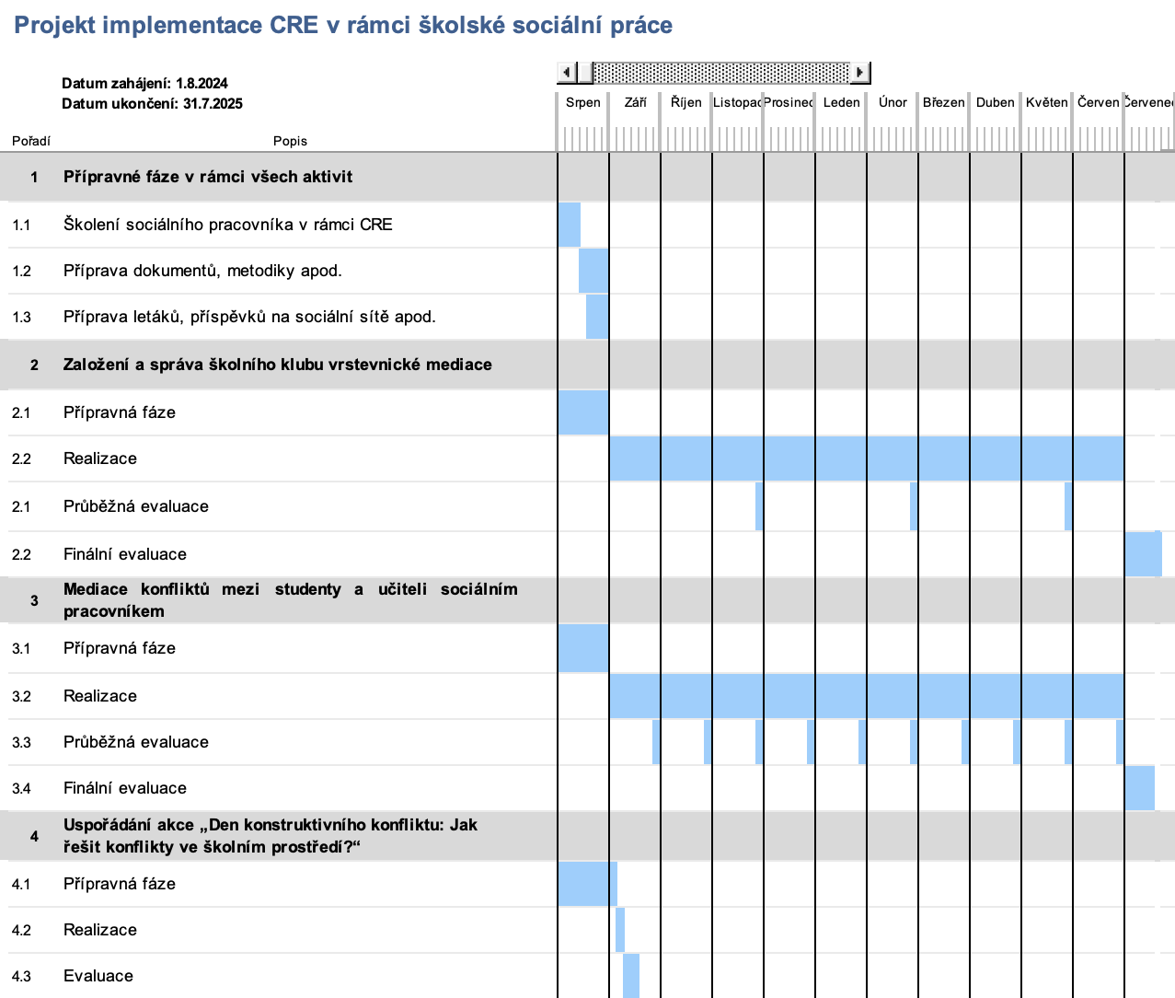
Obrázek 11: Harmonogram ve formě Ganttova diagramu
Projekt začíná 1.8. a končí 31.7., tak aby sociální pracovník měl dost času na přípravu a zavedení klíčových aktivit dále je harmonogram ve formě Ganttova diagramu rozdělen na 4 kapitoly, kde první kapitola znázorňuje přípravné práce v rámci všech klíčových aktivit. Posléze rozděluje každou klíčovou aktivitu na přípravnou fázi, samotnou realizaci a evaluaci. Projekt končí prvním měsícem prázdnin, kde se již pouze hodnotí samotný dopad projektu.

Management rizik
Identifikace rizika | Hodnocení rizika | Popis dopadu rizika | Opatření k eliminaci rizika
Velká závislost na kompetencích sociální pracovníka, které nemusí být dostačující | Malá pravděpodobnost, střední dopad | ŠSPr nebude schopný efektivně vést mediaci a mediační klub | Sociální pracovník absolvuje kurz k zavedení CRE na škole
Nedostatek zájemců o program vrstevnické mediace | Malá pravděpodobnost, kritický dopad | Program by se nemohl absolvovat | Soustředit se na „marketingové strategie“ zvýšení informovanosti – letáky, sociální sítě apod.
Nezájem ze strany studentů o mediaci sociálním pracovníkem, | Malá pravděpodobnost, střední dopad | Sociální pracovník by tak nenaplnil významnou část CRE | Znovu dbát na dobré vysvětlení programu studentům a jeho přínosům, ujišťovat studenty o nestrannosti v rámci konzultací apod..
Nezájem rodičů a širšího okolí o akci „Den konstruktivního konfliktu: Jak řešit konflikty ve školním prostředí?“ | Malá pravděpodobnost, vysoký dopad | Účast zájemců by se nepočítala do hodin povinného vzdělávání. Nedostatečná důvěryhodnost kurzu. | Řádně naplnit podmínky pro získání akreditace.  Být aktivní v případě potřeby opravit žádost.
Hlavním rizikem projektu je zkrátka nezájem o nabízené služby a akci, který musí být podchycen zejména dobrou marketingovou strategií, aby o tomto programu vědělo co nejvíce lidí. Ačkoliv analýza potřebnosti prokázala zkušenosti a data, která v rámci vrstevnické mediace jasně podporují její potřebnost, na každé škole může být situace odlišná. Dále je potřeba od sociálního pracovníka přesvědčovat učitele a další zaměstnance k tomu, aby tyto programy dále propagovaly a nabízely studentům.
Pro ŠSPr je také důležitá oblast rodiny a širší komunity, která může být k absolvování takových programů apatická, jelikož v českém systému nemáme tolik nástrojů, jak rodinu a školu propojovat. Velkou roli hraje právě osoba sociálního pracovníka, která na sebe bere velké břímě, jak ohledně zavádění programu, tak i následného vedení, jelikož potřebuje být vybaven mnoha dovednostmi, aby mohl efektivně předávat své znalosti studentům. V rámci mediování konfliktů mezi učiteli a studenty zase musí prokázat obrovskou důvěru, kterou od studentů potřebuje, aby se nebáli si o tyto služby říci, proto se musí do kontaktu se žáky pravidelně dostávat a snažit se s nimi navázat vztah, který pomůže tomu, aby tuto službu využívali, kdykoliv je to potřeba.

Rozpočet
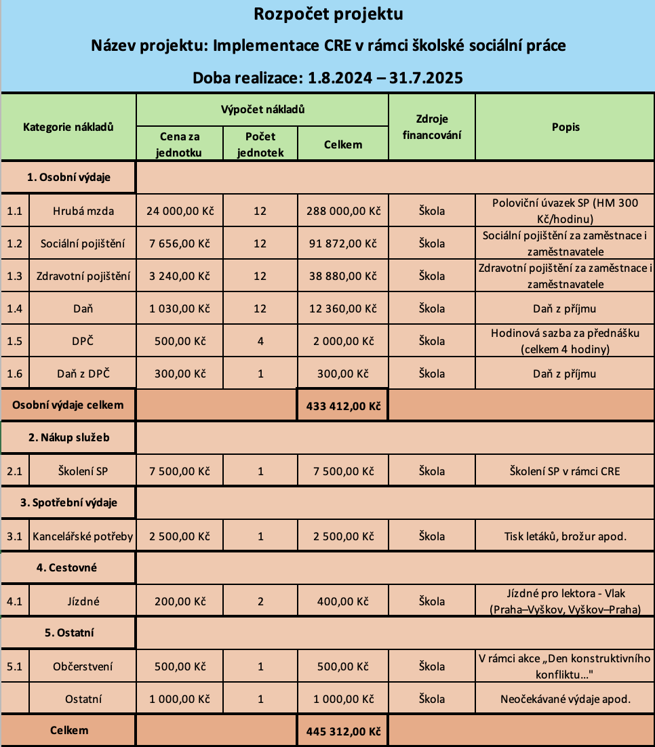
Obrázek 12: Rozpočet projektu
Rozpočet počítá i s platem sociálního pracovníka, který je na škole na půl úvazku tzn. 20 hodin týdně s hrubou mzdou 300,- na hodinu, což přesahuje průměrnou mzdu v ČR za rok 2024. Tato částka byla zvolena z toho důvodu, že např. plat pedagogů by se měl pohybovat kolem 115 % průměrné mzdy. V rámci projektu jsem tak chtěl reflektovat platové ohodnocení v českém školství. V aktuálním českém systému však navrhnout takový projekt není vůbec jednoduché, pokud se nenajde donor, zejména EU, jelikož překážky, jako je absence legislativy, resortismus a nevyřešené pole působnosti sociálních pracovníků ve školství, jsou velmi znatelné. V rámci tohoto projektu počítám, že donorem je škola, ačkoliv by se o tom dalo polemizovat a za ideální by v této situaci byl právě fond EU, jako například operační program Jana Amose Komenského. Důvod, proč jsem vybral jako donora školu je proto, abych zaručil dlouhodobost tohoto programu, která je pro pozitivní dopad nejdůležitější. Tyto programy by tak měly by na školách běžet delší dobu (i proto jsem počítal s již zavedeným sociálním pracovníkem na škole). Další výdaje se týkají nákladů spojených zejména s akcí „Den konstruktivního konfliktu: Jak řešit konflikty ve školním prostředí?“, jako je výdaj za přednášku již zmíněného Jiřího Plamínka a jeho výdaje na cestu a občerstvení pro účastníky.

Intervenční logika projektu
Záměr projektu | Cíle SMART | Klíčové aktivity | Indikátory | Harmonogram
Posílení sociálních dovedností studentů | Proškolit alespoň 5 studentů | Založení a správa školního klubu vrstevnické mediace | 5–10 proškolených studentů | Celý školní rok
Zlepšení školního klimatu  Zlepšení vztahů ve školním prostředí  Zlepšení školního klimatu  Zlepšení vztahů ve školním prostředí | Snížit počet incidentů školního násilí o 15 % a Zlepšit celkového klimatu ve škole minimálně o 15 % | Mediace konfliktů mezi studenty a učiteli sociálním pracovníkem | Alespoň 5 zprostředkovaných mediací | Cely školní rok
 |  | Uspořádat akci „Den konstruktivního konfliktu: Jak řešit konflikty ve školním | Zvýšení informovanosti u min. 30 účastníků o řešení konfliktů | 1.9.2024 – 22.9.2024

Závěr
Conflict Resolution Education vychází ze zájmu o sociální spravedlnost, stejně jako je tomu u sociální práce. Ta ve své definici akcentuje sociální změnu, která dle mnoha teoretiků není možná bez konfliktů, které se ve společnosti přirozeně vyskytují. Současně pracuje s lidmi, kterým pomáhá své konflikty řešit a v rámci řešení konfliktů využívá techniky jako je mediace, vyjednávání, facilitace či aktivní naslouchání.
Dále jsem v této bakalářské práci v teoretickém ukotvení popsal roli konfliktu, který je nedílnou součástí sociální práce. V rámci ŠSP argumentuji její využitelnost v českém prostředí a navazuji na dlouhodobé trendy v její praxi, které se zabývají systémem, kde značnou část tvoří také preventivní programy a práce se všemi studenty školy. Zde právě hraje roli využití konceptu CRE, který prokázal svoji účinnost v oblasti zlepšení školního prostředí a prevence patologických jevů. CRE se skládá z mnoha dílčích programů či jiných aktivit, pro jehož implementaci je ŠSPr ideálním kandidátem, jelikož značně zasahuje do jeho kompetenčního rámce – řešení konfliktů, odbornost v rizikovém chování dětí, ekologická perspektiva, primární prevence apod. CRE rovněž nachází uplatnění i v rámci sociální politiky, kde se dotýká zejména principů sociální spravedlnosti a participace. Navazuje na hlavní cíle vzdělávací politiky ČR do roku 2030. V práci také popisuji přínos ŠSP, který rovněž navazuje na cíle a potřeby v oblasti vzdělávací a rodinné politiky. CRE i ŠSP jsou důležitými aktéry v rámci prevence.
V části praktické pak popisuji konkrétní projektové řešení, kde školský sociální pracovník implementuje CRE, konkrétně na střední škole ve Vyškově. Návrh projektu vzešel z analýzy potřebnosti, která ukázala naléhavost v oblasti řešení konfliktů mezi žákem a učitelem a také, že většina konfliktů na dané škole se týká vztahového charakteru. Analýza potřebnosti rovněž ukázala, že jednou z nejefektivnějších forem CRE je vrstevnická mediace. Na základě této potřeby byly stanoveny hlavní cíle projektu a na ně vázané klíčové aktivity, které měli primární záměr zlepšit klima a vztahy na škole a konkrétně program vrstevnické mediace měl za cíl posílit sociální dovednosti studentů. Klíčové aktivity se tak skládali jednak ze samotného programu vrstevnické mediace, tak z mediace sociálního pracovníka právě konflikty mezi studenty a učiteli. K tomu byla zejména v rámci propagace přidána aktivita uspořádat akci s názvem „Den konstruktivního konfliktu: Jak řešit konflikty ve školním prostředí?“.
V této bakalářské práci jsem propojil teoretickou rovinu ŠSP a CRE s rovinou praktickou, kde jsem konkrétně ukázal jeho možné využití v praxi školské sociální práce. Mým záměrem bylo poukázat právě na široké pole působnosti sociálních pracovníku ve školství, které se nemusí týkat pouze žáků se specifickými potřebami, ale v rámci preventivních činností musí pracovat se všemi žáky školy a přispívat tak k podpůrnému prostředí, které vede ke školnímu úspěchu žáků. Proto považuji za důležité se tomuto odvětví sociální práce věnovat a ukazovat tak české společnosti možnosti jak zlepšit naše vzdělávání, aby odpovídalo potřebám naší doby.

Bibliografie
ALDERSON, John J., 1972. Models of school social work practice: Bases for service delivery. Continuing Education. IN: SWAIN, D. Doris, 1996. Social Welfare: School Social Work and the Effective Use of Manpower. Online. Tallahassee: State University System of Florida. 42-57. Dostupné z: http://www.jstor.org/stable/45399223. [citováno 2024-03-22]
ALLEN-MEARES, Paula a Katherine L. MONTGOMERY, 2014. Global trends and school-based social work. Online. Children & Schools. 36.2: 105-112. Dostupné z: https://doi.org/10.1093/cs/cdu007. [citováno 2024-03-22]
ALVAREZ, Michelle E., BYE, Lynn, BRYANT, Randy, MUMM, Ann Marie Mumm, 2013. School Social Workers and Educational Outcomes. Children & Schools. Online. 35(4), 235-243. ISSN 1532-8759. Dostupné z: https://academic.oup.com/cs/article-lookup/doi/10.1093/cs/cdt019. [citováno 2024-03-20]
ANASTAS, W. Jeane a Elizabeth J. CLARK, 2012. NASW Standards for School Social Work services. Online. N. A. o. S. Workers (Ed.). Washington DC: National Association of Social Workers. Dostupné z: https://www.sswaa.org/_files/ugd/426a18_a9bc671ba3d54d379163d7e9a541b82b.pdf. [citováno 2024-03-20]
ASSOCIATION FOR CONFLICT RESOLUTION (ACR), 2002. Conflict Resolution Education Guidelines Committee. Online. acrnet.net. Dostupné z: https://www.creducation.net/resources/acr_cre_guidelines_2002.pdf. [citováno 2024-02-19]
BURRELL, Nancy A., Cindy S. ZIRBEL a Mike ALLEN, 2003. Evaluating peer mediation outcomes in educational settings: A meta-analytic review. Online. Conflict Resolution Quarterly, 21: 7-26. Dostupné z:https://doi.org/10.1002/crq.46. [citováno 2024-04-08]
CLANCY, Jennifer, 1995. Ecological School Social Work: The Reality and the Vision. In: Children & Schools: Social Work in Education. Online. 40–47. Dostupné z: https://doi.org/10.1093/cs/17.1.40. [citováno 2024-03-03]
CRAWFORD, Donna K. a Richard BODINE, 1996. Conflict resolution education: A guide to implementing programs in schools, youth-serving organizations, and community and juvenile justice settings: Program report. Online. Office of Juvenile Justice and Delinquency Prevention,
CREDUCATION, [b. d]. Conflict Resolution Education/Peace Education Brief Overview. Online. creducation.net. Dostupné z: https://creducation.net/cre_pe_faq/. [citováno 2024-02-03)
DAVIDSON, John a Christine WOOD, 2004. A Conflict Resolution Model: Theory Into Practice 43, no. 1. s. 6–13. Dostupné z: doi:10.1207/s15430421tip4301_2. [citováno 2024-04-18]
DEJONG, William, 1999. Building the peace: The Resolving Conflict Creatively Program. Online. Washington, DC: National Institute of Justice. Dostupné z: https://www.ojp.gov/pdffiles1/Digitization/149549NCJRS.pdf. [citováno 2024-03-16]
DUDOVÁ, Lucie, 2017. Možnosti zavedení vrstevnické mediace na české školy. Diplomová práce. Univerzita Palackého v Olomouci. Právnická fakulta.
DUPPER, David, 2002. School social work: Skills and interventions for effective practice. John Wiley & Sons. ISBN 0-471-39571-4. 2002.
EDUIN, 2024. Sociální práce do škol patří, shodli se účastníci diskuse. Online. Eduin. Dostupné z: https://www.eduin.cz/clanky/socialni-prace-do-skol-patri-shodli-se-ucastnici-diskuse/. [citováno 2024-03-26]
ERIKSON, Erik, 1959. Theory of identity development. E. Erikson, Identity and the life cycle. Nueva York: International Universities Press. Dostupné z: http://childdevpsychology. yolasite. com/resources/theory% 20of% 20ident ity% 20erikson. pdf, [citováno 2024-04-10]
ERIKSSON, Maria a Bagga BJERGE, 2019. Negotiating the social work profession. Online. Nordic Social Work Research, 9(1). s. 1–4. Dostupné z: https://doi.org/10.1080/2156857X.2019.1568370. [citováno 2024-03-02]
FALTÝNKOVÁ, Eliška, 2023. Projekt na zavedení pozice školského sociálního pracovníka. Absolventská práce. CARITAS – Vyšší odborná škola sociální Olomouc.
FURMAN, Rich, 2001. Frameworks for resolving value conflicts in social work practice: A case study. Australian Social Work. 54.1: 81-90. Dostupné z: https://doi.org/10.1080/03124070108415266. [citováno 2024-02-22]
GARRARD, Wendy M. a Mark W. LIPSEY, 2007. Conflict resolution education and antisocial behavior in US schools: A meta‐analysis. Online. Conflict resolution quarterly. 25.1: 9-38. Dostupné z: https://doi.org/10.1002/crq.188. [citováno 2024-02-22]
GITTERMAN, Alex, 2017. Life Model of Social Work Practise. In: TURNER, Francis J, 2017. Social work treatment: Interlocking theoretical approaches. 6. vyd. Oxford University Press. ISBN 978-0190239596
GULOVÁ, Lenka, 2011. Sociální práce. Grada Publishing a.s. ISBN 978-80-247-3379-1
GYMERSKÁ, Martina, Eva KRŠŠÁKOVÁ, Ľubica MAĎAROVÁ, 2020. Školská sociálna práca. Online. Persona. Dostupné z: https://coolschool.ozpersona.sk/wp-content/uploads/2020/07/Publikacia_skolskaSP_1_1.pdf. [citováno 2024-03-02]
HANSEN, Toran, 2008. Critical conflict resolution theory and practice. Online. Conflict resolution quarterly. Volume 25, Issue 4. s. 403-427. Dostupné z: https://doi.org/10.1002/crq.215. [citováno 2024-03-20]
HART, Julie a Mark GUNTY, 1997. The Impact of a Peer Mediation Program on an Elementary School Environment. Peace & Change. 22: 76-92. Dostupné z: https://doi.org/10.1111/0149-0508.00038. [citováno 2024-04-20]
HAVLÍKOVÁ, Jana, 2019. České základní školy v měnící se společnosti: nazrála již doba na zavedení školní sociální práce? Online. Sociální práce/sociálná práca. 19(5). s. 121–135. Dostupné z: https://search.ebscohost.com/login.aspx?direct=true&AuthType=ip,shib&db=sih&AN=139043692&authtype=shib&lang=cs&site=eds-live&scope=site. [citováno 2024-03-18]
HEALY, Karen, 2001. Reinventing critical social work: Challenges from practice, context and postmodernism. Online. Critical Social Work. 2.1: 1-13. Dostupné z: https://ojs.uwindsor.ca/index.php/csw/article/download/5618/4591?inline=1. [citováno 2024-03-23]
HOLÁ, Lenka, 2003. Mediace: Způsob řešení mezilidských konfliktů. Praha: Grada Publishing, a. s. ISBN 80-247-0467-6.
HR NEWS, 2020. Co je facilitace a kdo je facilitátor. Online. HR News. Dostupné z: https://www.hrnews.cz/lidske-zdroje/rizeni-id-2698710/co-je-facilitace-a-kdo-je-facilitator-id-3934038. [citováno 2024-03-14]
HURYCHOVÁ, Eva a Blanka PTÁČKOVÁ, 2022 Sociální práce ve školství. 1. vyd. Praha: Grada. 239 s. Pedagogika. ISBN 978-80-271-3313-0.
HURYCHOVÁ, Eva, 2017. Viditelná absence školské sociální práce. In: Sešit sociální práce. Role sociálního pracovníka ve školství. Online. s. 13–22. MPSV. Dostupné z: https://www.mpsv.cz/documents/20142/577460/Sesit_socialni_prace_c.1.pdf/db78bce3-5fe7-c0e7-9737-e6a142e5ec3b. [citováno 2024-03-23]
INTERNATIONAL FEDERATION OF SOCIAL WORKERS (IFSW), 2014. Global definition of Social Work. Online. ifsw.org. Dostupné z: https://www.ifsw.org/what-is-social-work/global-definition-of-social-work/. [citováno 2024-03-19]
JANEBOVÁ, Radka, 2014. Kritická sociální práce. Online. Hradec Králové: Univerzita Hradec Králové. Gaudeamus. Dostupné z: https://www.uhk.cz/file/edee/filozoficka-fakulta/studium/janebova_-_kriticka_socialni_prace.pdf. [citováno 2024-03-23]
JOHNSON, David W. a Roger T. Johnson, 2001. Teaching Students To Be Peacemakers: A Meta-Analysis. Online. University of Minnesota. Dostupné z: https://files.eric.ed.gov/fulltext/ED460178.pdf. [citováno 2024-02-27]
JONES, Tricia S., 2004. Conflict resolution education: The field, the findings, and the future. Conflict Resol. Q., 22: 233.
JURNÍKOVÁ, Monika, 2016. Místo mediace a facilitace v sociální práci. Diplomová práce. Univerzita palackého v Olomouci. Katedra křesťanské sociální práce.
KELLY, Don R., 2014. Social work mediation/conflict resolution: the benefits, challenges, and practitioner improvements associated with the use of mediation/conflict resolution in social work practice. Online. The University of Texas at Arlington. Dostupné z: https://www.proquest.com/openview/744523a0eb625eee81922916ecb85685/1?cbl=18750&pq-origsite=gscholar. [citováno 2024-03-23]
KMITTA, Daniel, JONES Tricia a Heather PRICHARD, 2000. A Peaceful Pedagogy: What Is Known about Conflict Resolution Education. Child. Legal Rts. J., 20: 24.
KRAUS, Blahoslav a HOFERKOVÁ Stanislava, 2016. Ke vztahu sociální pedagogiky a sociální práce. Online. Sociální pedagogika/Social education. 4.1. s. 57-71. Dostupné z: https://soced.cz/wp-content/uploads/2016/04/STUDIE-SocEd_Ke-vztahu-sociální-pedagogiky-a-sociální-práce.pdf. [citováno 2024-02-28]
KREBS, Vojtěch, et al., 2015. Sociální politika. 6., přepracované a aktualizované vydání. Praha: Wolters Kluwer. ISBN: 978-80-7478-921-2
KŘIVOHLAVÝ, Jaro, 2008. Konflikty mezi lidmi. Vyd. 2. Praha: Portál. ISBN 978-80-7367-407-6
LENS, Vicki, 2004. Principled Negotiation: A New Tool for Case Advocacy. Online. Social Work. Volume 49. Issue 3. s. 506–513. Dostupné z: https://doi.org/10.1093/sw/49.3.506. [citováno 2024-03-02]
LINKEDIN, 2023. What are the best ways to develop conflict resolution skills in social work. Online. Linkedin. Dostupné z: https://www.linkedin.com/advice/3/what-best-ways-develop-conflict-resolution-skills-social-jzf2e?ssp=1&darkschemeovr=1&setlang=en&cc=CZ&safesearch=moderate. [citováno 2024-04-01].
MACEK, Petr a Eva BERANOVÁ, 2013. Teorie adolescence. IN: IN: MATOUŠEK, Oldřich a Alois KŘIŠŤAN, 2013. Encyklopedie sociální práce. 53–56. Praha: Portál. ISBN 978-80-262-0366-7.
MAGIL, R. Kevin, 2024. Critical Education and Problems of Change – Special issue call for manuscripts. Online. Critical Education. ISSN 1920-4175. Dostupné z: https://ices.library.ubc.ca/index.php/criticaled/announcement/view/182276. [citováno 2024-03-19]
MAPA VZDĚLÁVÁNÍ. 2024. Proč záleží na personálním zabezpečení. Online. Mapavzdelavani. Dostupné z: https://www.mapavzdelavani.cz/personalni-zabezpeceni. [citováno 2024-03-26]
MATOUŠEK, Oldřich a Alois KŘIŠŤAN, 2013. Encyklopedie sociální práce. Praha: Portál. ISBN 978-80-262-0366-7.
MATOUŠKOVÁ, Andrea, 2013. Mediace. In: MATOUŠEK, Oldřich, KŘIŠŤAN, Alois (ed.). Encyklopedie sociální práce, s. 299–301 Praha: Portál, 2013. ISBN 978-80-262-0366-7.
MATULAYOVÁ, Tatiana a Nataša MATULAYOVÁ, 2006. Školská sociálna práca – potreba a perspektívy. Online. Sociální práce/Sociálna práca. 1/2006. 101–108. ISSN 1213-6204. Dostupné z: https://socialniprace.cz/wp-content/uploads/2020/10/2006-1.pdf. [citováno 2024-03-04]
MERTL, Jan, 2023. Sociální politika. 7., aktualizované a doplněné vydání. 2023. Praha: Wolters Kluwer, 2023. ISBN 978-80-7676-675-4.
MINISTERSTVO ŠKOLSTVÍ, MLÁDEŽE A TĚLOVÝCHOVY (MŠMT), 2019. Národní strategie primární prevence rizikového chování dětí a mládeže na období 2019–2027. Online. msmt.cz. Dostupné z: https://www.msmt.cz/uploads/narodni_strategie_primarni_prevence_2019_27.pdf. [citováno 2024-04-04]
MOLINA, Gabriela, 2020. Constructive Conflict: How to Promote it in a Remote Business Environment. Online. Dostupné z: https://distantjob.com/blog/constructive-conflict-remote/. [citováno 2024-02-26]
MPSV, 2023. Strategie sociálního začleňování 2021−2030. Online. Ministerstvo práce a sociálních věcí České republiky. Dostupné z: https://www.mpsv.cz/documents/20142/225517/Strategie+sociálního+začleňování+2021-2030_aktualizace+2023.pdf/fec71d0b-c783-53e1-4b37-b73c7d591ec0. [citováno 2024-04-02]
MPSV, 2024. Strategie rodinné politiky 2024–2030. Online. Ministerstvo práce a sociálních věcí České republiky. Dostupné z: https://www.mpsv.cz/documents/20142/225508/Strategie+rodinné+politiky+2024-2030.pdf/f256340c-9229-a4de-6f0a-90f7ad343fef. [citováno 2024-04-02]
MPSV. Sociální práce ve školství. Online. MPSV. Dostupné z: https://www.mpsv.cz/documents/20142/953327/DL-skolstvi.pdf/d26f6afd-b349-f1f2-9b9f-86286f8c8ab6. [citováno 2024-03-04]
MŠMT, 2020. Strategie vzdělávací politiky české republiky politiky do roku 2030+. Online. Ministerstvo školství, mládeže a tělovýchovy České republiky. Dostupné z: https://www.msmt.cz/vzdelavani/skolstvi-v-cr/strategie-2030. [citováno 2024-04-01]
MUSIL, Libor, 2013. Vyjednávání. IN: MATOUŠEK, Oldřich a Alois KŘIŠŤAN, 2013. Encyklopedie sociální práce. 294–295. Praha: Portál. ISBN 978-80-262-0366-7.
NÁRODNÍ ÚSTAV DUŠEVNÍHO ZDRAVÍ (NUDZ), 2023. Národní monitoring duševního zdraví dětí. Online. NUDZ.cz. Dostupné z: https://www.nudz.cz/pro-media/tiskove-zpravy/narodni-monitoring-dusevniho-zdravi-deti-40-vykazuje-znamky-stredni-az-tezke-deprese-30-uzkosti-odbornici-pripravuji-preventivni-opatreni [citováno 2024-01-17]
NÁRODNÍ ÚSTAV DUŠEVNÍHO ZDRAVÍ (NUDZ), 2023. Národní monitoring duševního zdraví dětí. Online. NUDZ.cz. Dostupné z: https://www.nudz.cz/pro-media/tiskove-zpravy/narodni-monitoring-dusevniho-zdravi-deti-40-vykazuje-znamky-stredni-az-tezke-deprese-30-uzkosti-odbornici-pripravuji-preventivni-opatreni. [citováno 2024-03-19]
NÁRODNÍ ZDRAVOTNICKÝ INFORMAČNÍ PORTÁL (NZIP), 2024. Konflikt a jeho řešení. Online. nzip.cz. Dostupné z: https://www.nzip.cz/clanek/103-konflikt-a-jeho-reseni. [citováno 2024-03-19]
OPENSHAW, Linda, 2008. Social Work in Schools: Principles and practice. Guilford Press. ISBN 978-1593855789
PAQ RESEARCH a STEM ÚSTAV EMPIRICKÝCH VÝZKUMŮ, 2023. Specializované činnosti pedagogických pracovníků a nepedagogická práce či další činnosti v regionálním školství: analýza stavu a návrhy doporučení – syntetická zpráva a doporučení. Online. MŠMT. Dostupné z: https://www.edu.cz/wp-content/uploads/2023/10/01_Zaverecna_vyzkumna_zprava_TIRDMSMT015MT03.pdf. [citováno 2024-03-01]
PECKOVER, A. Christopher, Matthew L. VASQUEZ, Stephanie L. Van HOUSEN, Jeanne A. SAUNDERS a Larry ALLEN, 2013. Preparing School Social Work for the Future: An Update of School Social Workers' Tasks in Iowa. Online. Children & Schools. Volume 35, Issue 1. s. 9–17. Dostupné z: https://doi.org/10.1093/cs/cds015. [citováno 2024-03-03]
PLAMÍNEK, Jiří, 2012. Konflikty a vyjednávání. 3., upravené a doplněné vydání. Grada Publishing. ISBN 978–80–247–4485-8
POSPÍŠIL, David. 2017. Role sociálního pracovníka ve školství. IN: Sešit sociální práce. Online. S. 6–7 Dostupné z:https://www.mpsv.cz/documents/20142/577460/Sesit_socialni_prace_c.1.pdf/db78bce3-5fe7-c0e7-9737-e6a142e5ec3b. [citováno 2024-03-19]
PRICHARD E. Heather, 2000. Conflict Resolution Education in the US. IN: JONES, Tricia S a KMITTA Daniel, 2000. Does it work? The case for conflict resolution education in our nations. Dostupné z: https://creducation.net/resources/Does_It_Work_The_Case_for_CRE.pdf. [citováno 2024-02-22]
PSYCHOLOGIE, PEDAGOGIKA, 2024. Teorie konfliktu (Marx, Illich, Freire). Online. Dostupné z: https://psychologie-pedagogika.studentske.cz/2008/07/teorie-konfliktu-marx-illich-freire.html. [citováno 2024-04-19]
ROSEMARY, O'Connor a Korr S. WYNNE, 1996. A Model for School Social Work Facilitation of Teacher Self-Efficacy and Empowerment. Online. Children & Schools, Volume 18, Issue 1, 45–51. Dostupné z: https://doi.org/10.1093/cs/18.1.45. [citováno 2024-04-02]
ŘEZÁBEK, Vlastimil. 2007. Stres, jeho vliv na jedince, vhodné antistresové techniky. Diplomová práce. Brno: Masarykova univerzita, Pedagogická fakulta.
SANDY, Sandra V., 2001. Conflict resolution education in the schools: Getting there. Conflict Resolution Quarterly. 19: 237. Dostupné z: https://doi.org/10.1002/crq.3890190207. [citováno 2024-02-22]
SCHOOL SOCIAL WORK ASSOCIATION OF AMERICA (SSWA), [b. d.]. Role of School Social Worker. Online. sswa.org. Dostupné z: https://www.sswaa.org/school-social-work. [citováno 2024-03-14]
Skyba, Michaela, 2013. Pôsobenie sociálneho pracovníka a sociálnej pracovníčky v školskom prostredí z pohľadu učiteľova učiteliek. Online. Czech & Slovak Social Work / Sociální Práce / Sociálna Práca. 13 (2). s. 64–84. Dostupné z: https://search.ebscohost.com/login.aspx?direct=true&AuthType=ip,shib&db=sih&AN=96055536&authtype=shib&lang=cs&site=eds-live&scope=site. [citováno 2024-03-02]
SWEENEY, Brian a CARRUTHERS, William L, 1996. Conflict resolution: History, philosophy, theory, and educational applications. The School Counselor. 43.5: 326-344. Dostupné z: http://www.jstor.org/stable/23897827. [citováno 2024-02-22]
ŠIŠKOVÁ, Tatjana, 2012. Facilitativní mediace: řešení konfliktu prostřednictvím mediátora. Praha: Portál. ISBN 978-80-262-0091-8.
ŠULOVÁ, Tereza, 2017. Fenomén rozvodovosti a jeho dopady na představy mladých dospělých o rodině. Diplomová práce. Univerzita Hradec Králové. Pedagogická fakulta. Katedra sociální pedagogiky.
TAN, Kevin, Ryan D. HEATH a Olson SHERI, 2020. Promoting Social and Emotional Learning within School Social Work: What’s Out There? SSWA. Dostupné z: https://www.sswaa.org/post/promoting-social-and-emotional-learning-within-school-social-work-what-s-out-there. [citováno 2024-03-16]
THE NATIONAL ASSOCIATION OF SOCIAL WORKERS (NASW), 2017. Code of Ethics. Online. sswaa.org. Dostupné z: https://www.sswaa.org/_files/ugd/426a18_304180d15e6142dd9c12208805ed4ca3.pdf. [citováno 2024-03-06]
THELENOVÁ, Kateřina, 2011. Teorie sociální práce I. Technická univerzita v Liberci. ISBN: 978-80-7372-767-3
TITMANOVÁ, Michaela, 2013. Spíš je třeba zefektivňovat to, co již škola má, než hledat další zdroje pomoci zvenku. Online. Sociální práce/Sociálna práca. 2/2013. 162–163. ISSN 1213-6204. Dostupné z: https://socialniprace.cz/wp-content/uploads/2020/11/2013-2.pdf. [citováno 2024-03-23]
TOMEŠ, Igor, 2010. Úvod do metodologie sociální politiky. Vyd. 1. Praha: Portál. ISBN 978-80-7367-680-3
TSCHANNEN-MORAN, Megan, 2001. The Effects of a State-Wide Conflict Management Initiative in Schools. Online. American Secondary Education, 29(3), 2–32. Dostupné z: http://www.jstor.org/stable/41064429. [citováno 2024-04-15]
TURNUKLU Abbas, Tarkan, KACMAZ, Dilara, SUNBUL, Hatice, ERGUL, 2009. Does peer-mediation really work? effects of conflict resolution and peer-mediation training on high school students conflict. Online. Procedia – Social and Behavioral Sciences. Volume 1. Issue 1. s. 630-638, ISSN 1877-0428. Dostupné z: https://doi.org/10.1016/j.sbspro.2009.01.112. [citováno 2024-04-20]
VIEIRA, Ana, 2013. Mediation and Social Work at schools: Two case studies about new social actors in education. Online. EDULEARN13 Proceedings, s. 1674-1681. Dostupné z: https://iconline.ipleiria.pt/bitstream/10400.8/2077/1/mediation%20and%20social%20work%20in%20schools.pdf. [citováno 2024-03-02]
VITÁSKOVÁ, Lucie, 2020. Kompetence školského sociálního pracovníka v České republice. Diplomová práce. Univerzita Karlova. Filozofická fakulta.
VRBICKÝ, Jan, 2013. Teorie sociálního konfliktu. IN: MATOUŠEK, Oldřich a Alois KŘIŠŤAN, 2013. Encyklopedie sociální práce. 81–84. Praha: Portál. ISBN 978-80-262-0366-7.
WOODY, Debra, 2001. A comprehensive school-based conflict-resolution model. Online. Children & Schools. vol. 23, no. 2, s. 115. ISSN 15328759. Dostupné z: https://doi.org/10.1093/cs/23.2.115. [Citováno 2024-03-19]
ZATLOUKAL, Tomáš, Tomáš, BENEŠ, Josef, BASL, Alice, BLÁHOVÁ, Irena, BORKOVCOVÁ a kol., 2023. Kvalita vzdělávání v České republice ve školním roce 2022/2023. ČŠI. ISBN 978-80-88492-49-8
ZÁVODNÁ, Martina, 2015. Školní sociální práce v České republice. In: Jarní škola sociální práce. Ostrava: Ostravská univerzita, 41–50. ISBN 978-80-7464-752-9
Zákony a vyhlášky
Zákon č. 561/2004 Sb., o předškolním, základním středním, vyšším odborném a jiném vzdělávání, ve znění pozdějších předpisů (školský zákon)
Zákon č. 108/2006 Sb. ze dne 1. ledna 2007 o sociálních službách.
Vyhláška č. 72/2005 Sb. ze dne 17. února 2005 o poskytování poradenských služeb ve školách a školských poradenských zařízeních.
Sdělení č. 104/1991 Sb. ze dne 6. února 1991, Sdělení federálního ministerstva zahraničních věcí o sjednání Úmluvy o právech dítěte (Úmluva o právech dítěte)

Seznam zkratek
ŠSP – Školská sociální práce
ŠSPr – Školský sociální pracovník
ACR – Association for Conflict Resolution (Asociace pro řešení konfliktů)
CRE – Conflict Resolution Education (Vzdělávání v oblasti řešení konfliktů)
GYKOVY – Gymnázium a Střední odborná škola zdravotnická a ekonomická Vyškov
ICCCR – International Center for Cooperation and Conflict Resolution (Mezinárodní centrum pro spolupráci a řešení konfliktů)
MPSV – Ministerstvo práce a sociálních věcí ČR
MŠMT – Ministerstvo školství mládeže a tělovýchovy ČR
RCCP – Resolving Conflict Creative Program (Program kreativního řešení konfliktů)
SP – Sociální práce
WPDI – Whitaker Peace & Development Initiative

Seznam obrázků
Obrázek 1: Odpovědi studentů na otázku č. 1 50
Obrázek 2: Odpovědi studentů na otázka č. 2 51
Obrázek 3: Odpovědi studentů na otázku č. 4 51
Obrázek 4: Odpovědi studentů na otázku č. 5 52
Obrázek 5: Odpovědi studentů na otázku č. 6 52
Obrázek 6: Odpovědi studentů na otázku č. 7 53
Obrázek 7: Odpovědi studentů na otázku č. 8 53
Obrázek 8: Odpovědi studentů na otázku č. 9 54
Obrázek 9: Odpovědi studentů na otázku č. 10 54
Obrázek 10: Odpovědi studentů na otázku č. 12 55
Obrázek 11: Harmonogram ve formě Ganttova diagramu 77
Obrázek 12: Rozpočet projektu 81

Seznam příloh
Příloha 1: Hodnocení programu CRE organizace WPDI v Kapském městě, kde jsem absolvoval zahraniční praxi (WPDI 2022 Annual Report – 1. strana) 57
Příloha 2: Hodnocení programu CRE organizace WPDI v Jihoafrické republice, kde jsem absolvoval zahraniční praxi (WPDI 2022 Annual Report – 2. strana) 58
Příloha 3: Hodnocení programu CRE organizace WPDI v Jihoafrické republice, kde jsem absolvoval zahraniční praxi (WPDI 2022 Annual Report – 3. strana) 59
Příloha 4: Odpovědi studentů na otázku č. 3 60
Příloha 5: Odpovědi studentů na otázku č. 11 60
Příloha 6: Odpovědi studentů na otázku č. 13 61

Přílohy
Příloha 1: Hodnocení programu CRE organizace WPDI v Kapském městě, kde jsem absolvoval zahraniční praxi (WPDI 2022 Annual Report – 1. strana)
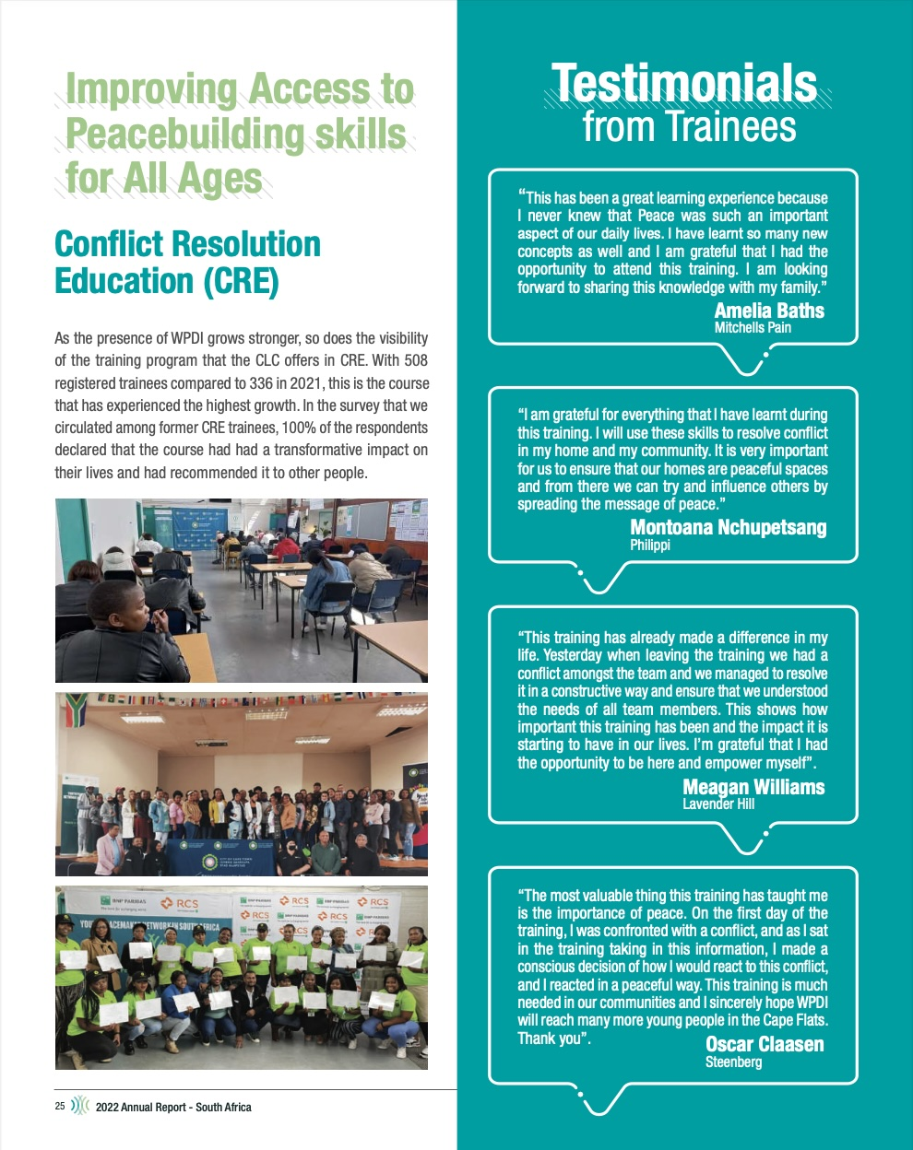
Příloha 2: Hodnocení programu CRE organizace WPDI v Jihoafrické republice, kde jsem absolvoval zahraniční praxi (WPDI 2022 Annual Report – 2. strana)
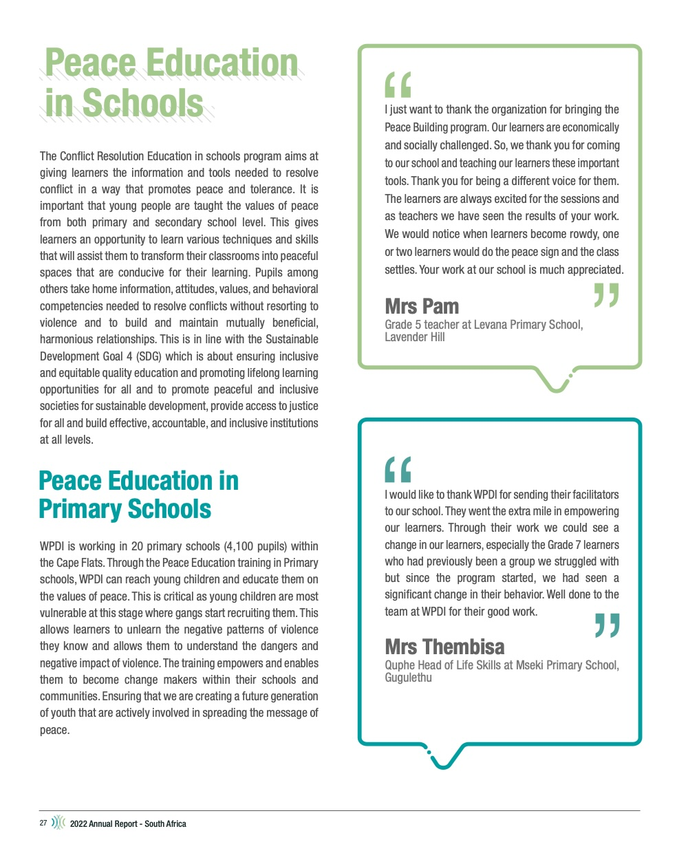
Příloha 3: Hodnocení programu CRE organizace WPDI v Jihoafrické republice, kde jsem absolvoval zahraniční praxi (WPDI 2022 Annual Report – 3. strana)
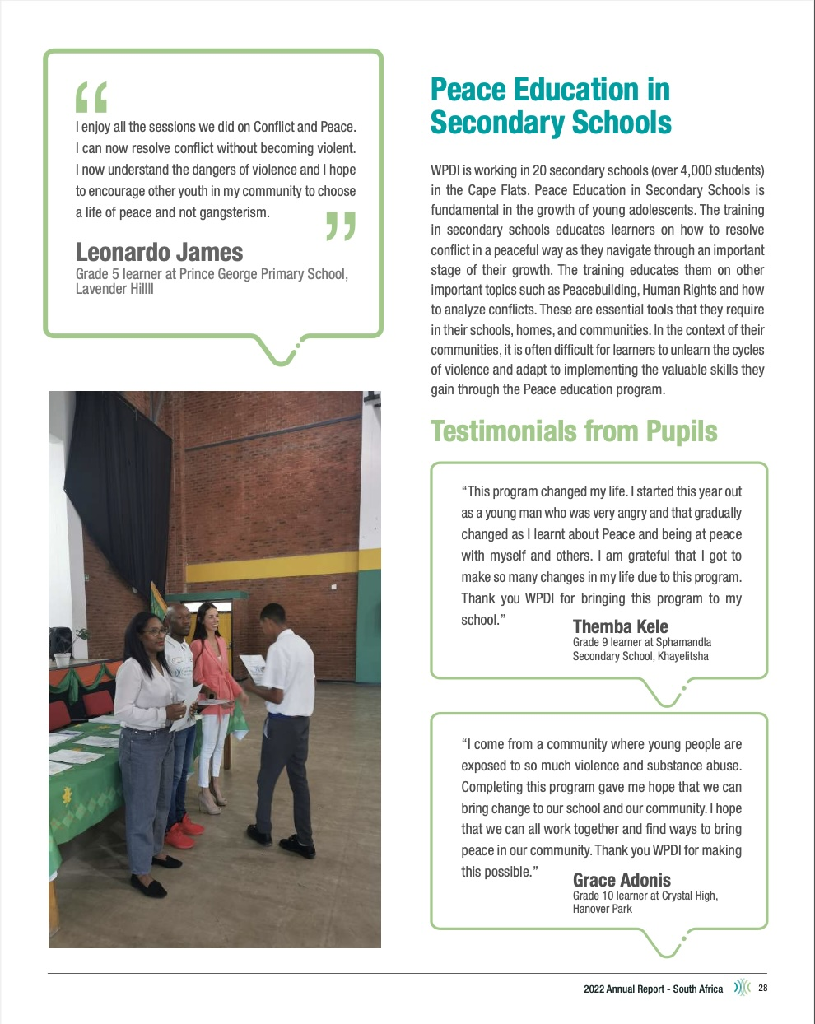
Příloha 4: Odpovědi studentů na otázku č. 3
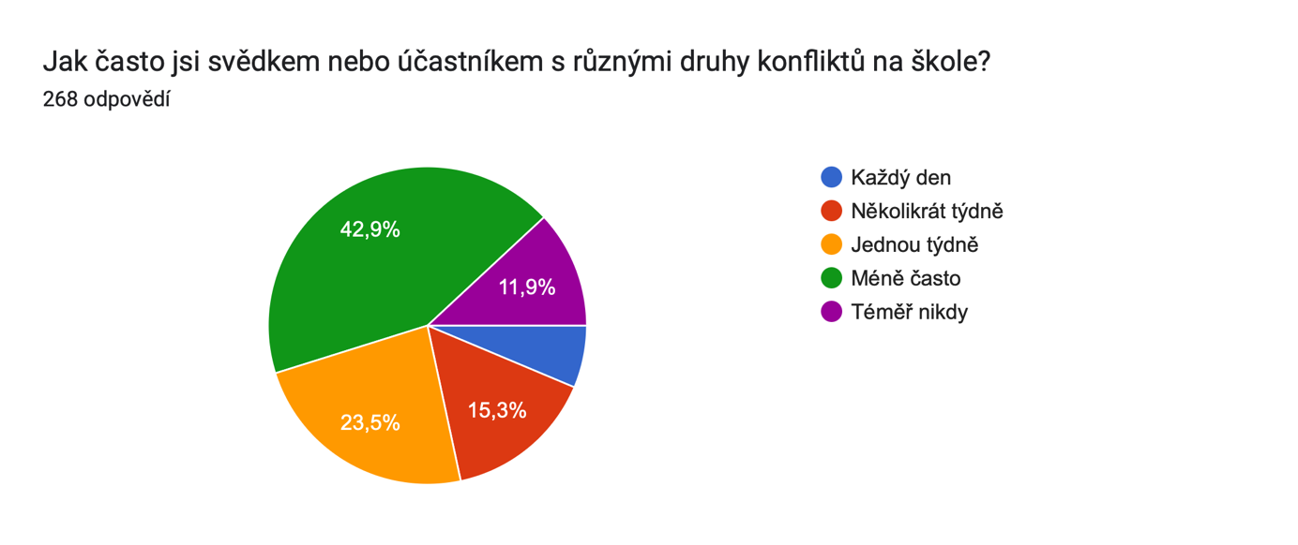
Příloha 5: Odpovědi studentů na otázku č. 11
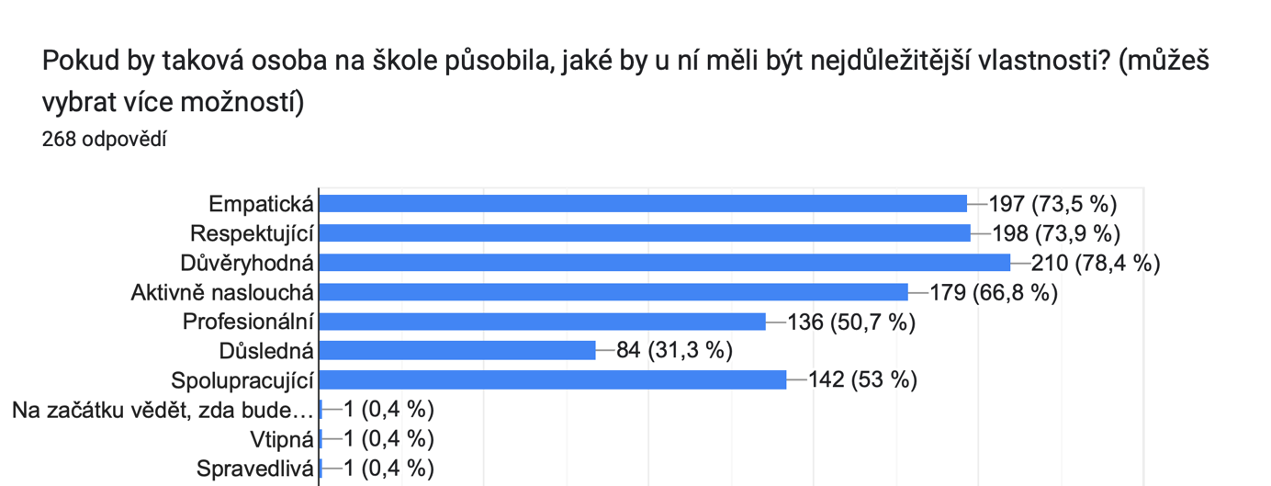
Příloha 6: Odpovědi studentů na otázku č. 13
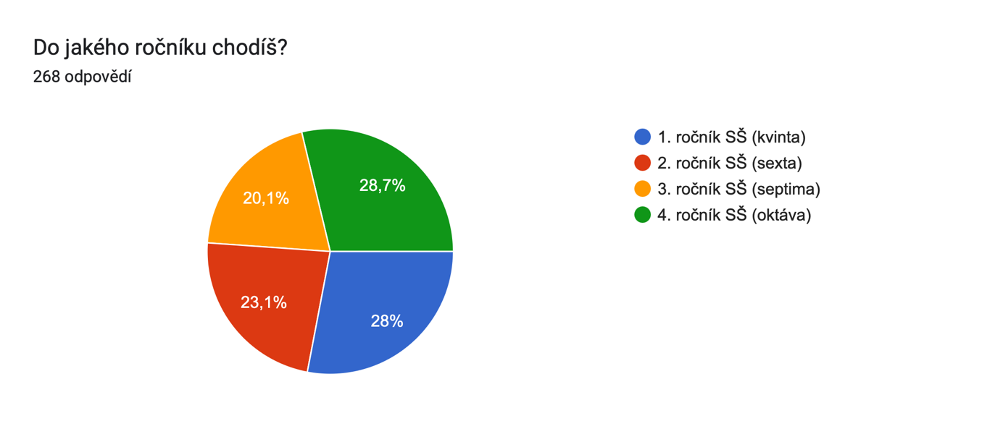

“V rámci školské sociální práce v řešení konfliktů navrhni příklad etického problému či dilematu v rámci výkonu praxe školského sociálního pracovníka” prompt. Chat- GPT, verze 3.5., OpenAI, 10.3.2024, https://chat.openai.com/share/1b58bf00-1e9d-4cbb-b24d-e934a0fe5bfa
„Navrhni propojení služeb ŠSP s implementací CRE” prompt. Chat- GPT, verze 3.5., OpenAI, 14.3.2024, https://chat.openai.com/share/1b58bf00-1e9d-4cbb-b24d-e934a0fe5bfa
Navrhni propojení víceúrovňových intervencí ŠSP s implementací CRE” prompt. Chat- GPT, verze 3.5., OpenAI, 14.3.2024, https://chat.openai.com/share/1b58bf00-1e9d-4cbb-b24d-e934a0fe5bfa
Zbylé odpovědi na otázky, které byly součástí dotazníkového šetření, a které neinterpretuji v kapitole 2.1.1 jsou vloženy do příloh. Jedná se o odpovědi na otázky č. 3, 11, 13.

